平台操作手册

目录
1. 我的数字员工 3
1.1工作督办-启动任务 3
1.1.1任务列表 4
1.2工作督办详情 7
1.2.1如何查看执行结果 7
1.2.2如何查看任务日志、录屏和报告错误 8
1.2.3暂停、继续任务 8
1.3结果反馈 8
1.4绩效统计 9
1.5业务帐号 10
1.5.1如何新增永久有效/定期修改业务帐号 11
1.5.2如何修改永久有效/定期修改业务帐号 11
1.5.3如何删除永久有效/定期修改业务帐号 12
2. 业务管理 13
2.1业务单元管理 13
2.1.1如何新增业务单元 13
2.1.2如何修改业务单元 14
2.1.3如何删除业务单元 14
2.2业务流程管理 15
2.2.1如何新增业务流程 15
2.2.2如何编辑业务流程 16
2.2.3如何删除业务流程 21
2.2.4如何下载流程包 22
2.2.5如何配置流程节点 22
2.2.6如何配置子流程 24
2.2.7如何配置启动任务时“选择数字员工”列表 26
2.3业务系统管理 27
2.3.1如何新增业务系统 27
2.3.2如何修改业务系统 28
2.3.3如何删除业务系统 28
2.4错误信息管理 29
2.4.1如何提交错误报告 29
2.4.2如何处理错误报告 29
2.5节假日管理 30
2.6流程包管理 31
2.6.1新增流程包 31
2.6.2如何设置流程多入口 32
2.7业务应用管理 33
2.7.1新增编排应用 34
2.7.2删除应用 34
2.7.3流程编排 34
3. 数字员工 38
3.1数字员工管理 38
3.1.1如何添加数字员工 38
3.1.2如何修改数字员工 39
3.1.3如何删除数字员工 40
3.2更新升级管理 40
3.2.1如何升级数字员工 40
4. 数据大屏 41
4.1实时监控 41
4.1.2如何全屏查看数据 41
5. 人工智能 42
5.1OCR识别 42
6.系统管理 42
6.1.2如何删除帐号 42
6.1系统帐号 43
6.1.1如何新建帐号 43
6.1.3如何查询帐号 44
6.1.4如何修改帐号 44
6.1.5如何修改帐号密码 45
6.1.6如何对帐号添加角色 46
6.1.7如何对帐号解除角色 46
6.1.8角色与用户的关系 47
6.2组织架构 47
6.2.1如何查看/修改部门信息 47
6.2.2如何添加部门成员 47
6.2.3如何删除部门成员 48
6.2.4如何设置部门角色 49
6.2.5部门角色有何作用 49
6.3系统角色 50
6.3.1系统角色 50
6.3.2系统角色组 52
6.4系统应用 55
6.4.1应用域 55
6.4.2模块管理 57
6.5系统设置 58
6.5.1应用配置 58

我的数字员工

1.1工作督办-启动任务
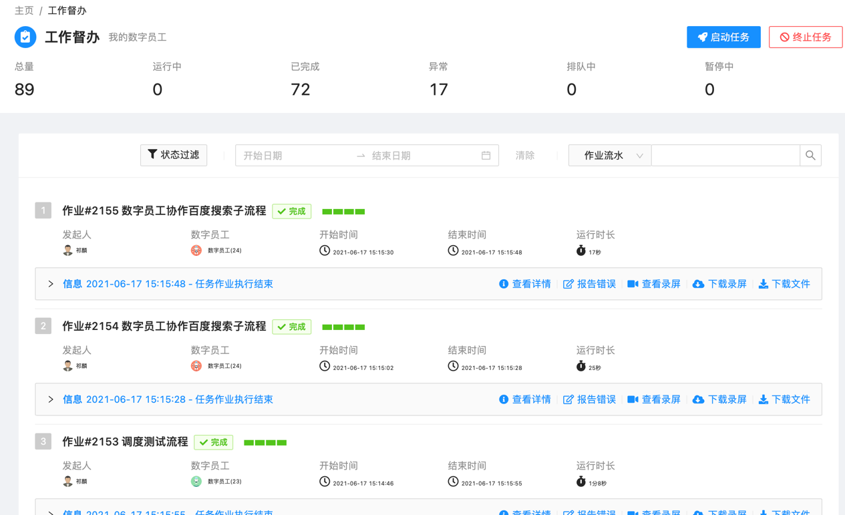
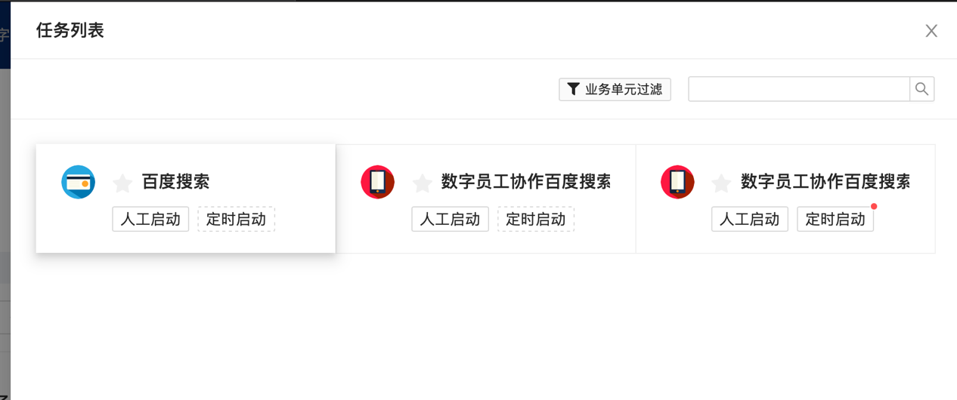
点击工作督办左上角启动任务，可以看到可以启动的任务

1.1.1任务列表
任务列表页面，可以看到任务选择人工启动和定时启动 。

1.1.1.4如何启动任务
点击任务列表中操作列的人工启动，即可启动。
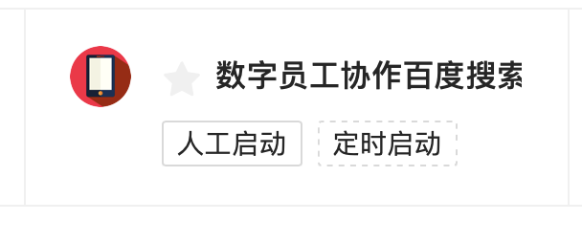
启动弹框中，数字员工可以系统自动分配，或手动选择特定的在线状态的数字员工。
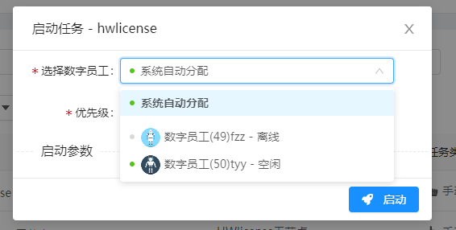

1.1.1.5启动任务时如何选择需要的数字员工
启动任务时，会出现数字员工选择，系统自动分配或手动选择，如果数字员工列表中没有要选择的数字员工，需要到“业务管理-业务流程管理”中添加：
业务流程管理页面，点击要配置的任务操作列的编辑按钮，进入“配置业务流程”页面，点击“可选数字员工”栏，勾选需要的数字员工，保存即可。
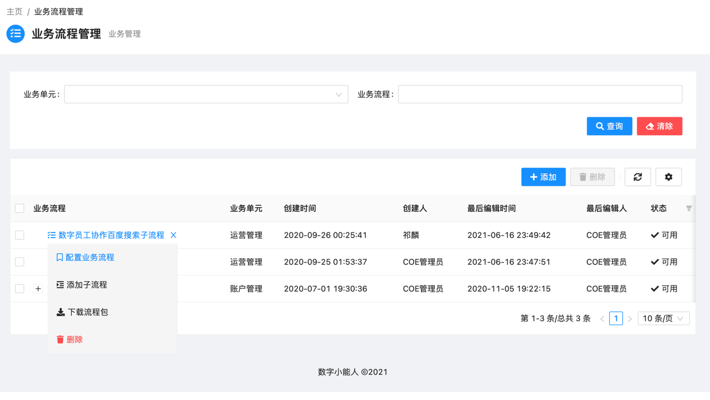
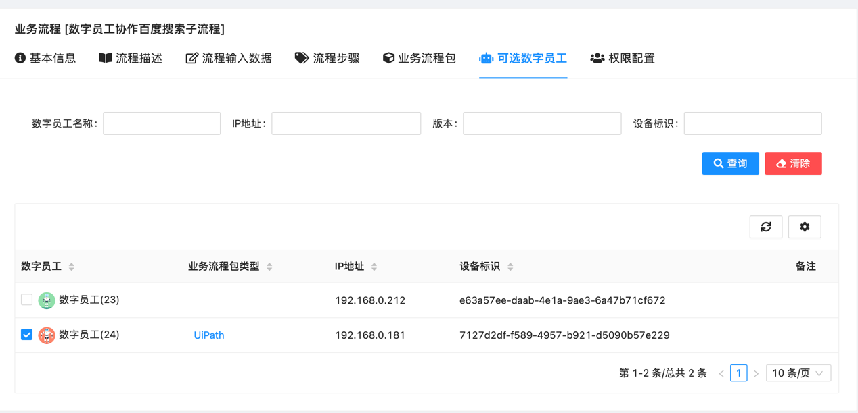
如果数字员工选择页面没有需要的数字员工，需要确认目标机器上是否已安装angent和agent的配置是否正确，安装agent后，需要修改agent中config.txt内容
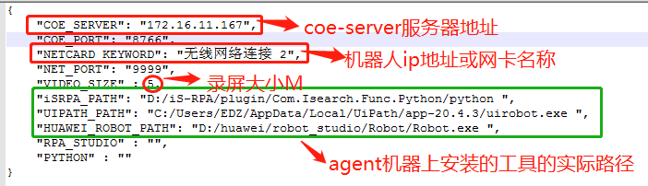

修改COE_SERVER/NETCARD_KEYWORD/iSRPA_PATH/UIPATH_PATH/HUAWEI_ROBOT_PATH内容后，在agent路径中打开命令窗口，执行python main.py，启动agent，agent成功启动后，在coe管理平台中数字员工管理列表中，就会自动生成一个数字员工，然后再进入流程配置页面，勾选需要使用的数字员工。

1.1.1.6如何配置新增任务时“业务流程”的选择列表
我的数字员工-工作分配，新增任务时，要选择“业务流程”，业务流程选择列表是可以配置的，如何配置呢？
首先要确定用户属于什么部门，将用户与部门绑定：系统管理-组织架构，选择一个部门，添加部门成员，保存。

然后进入“业务管理-业务流程管理”，点击需要显示的业务流程操作列的编辑按钮，进入详情修改界面，切换到“权限配置”页面，勾选用户所属的部门，勾选要设置的人员，保存。用户再次新增任务时，业务流程选择列中就会有新增内容供选择。
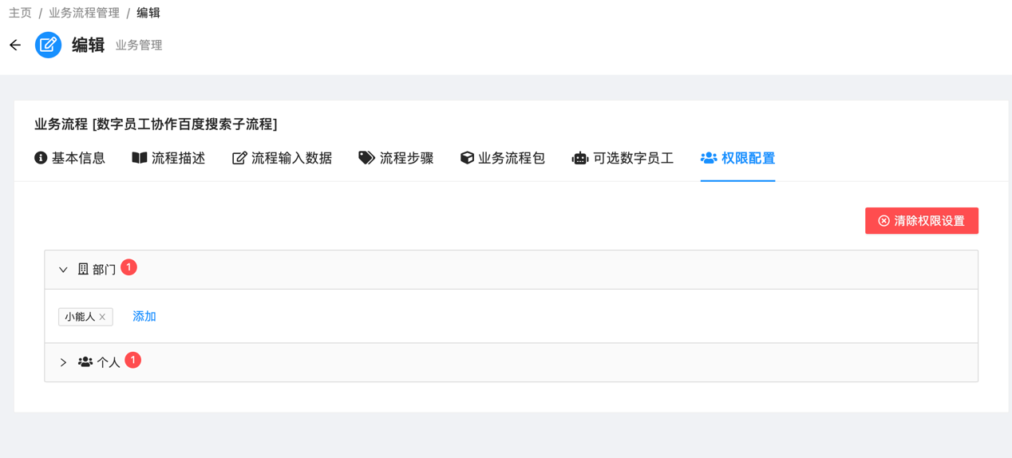

1.2工作督办详情
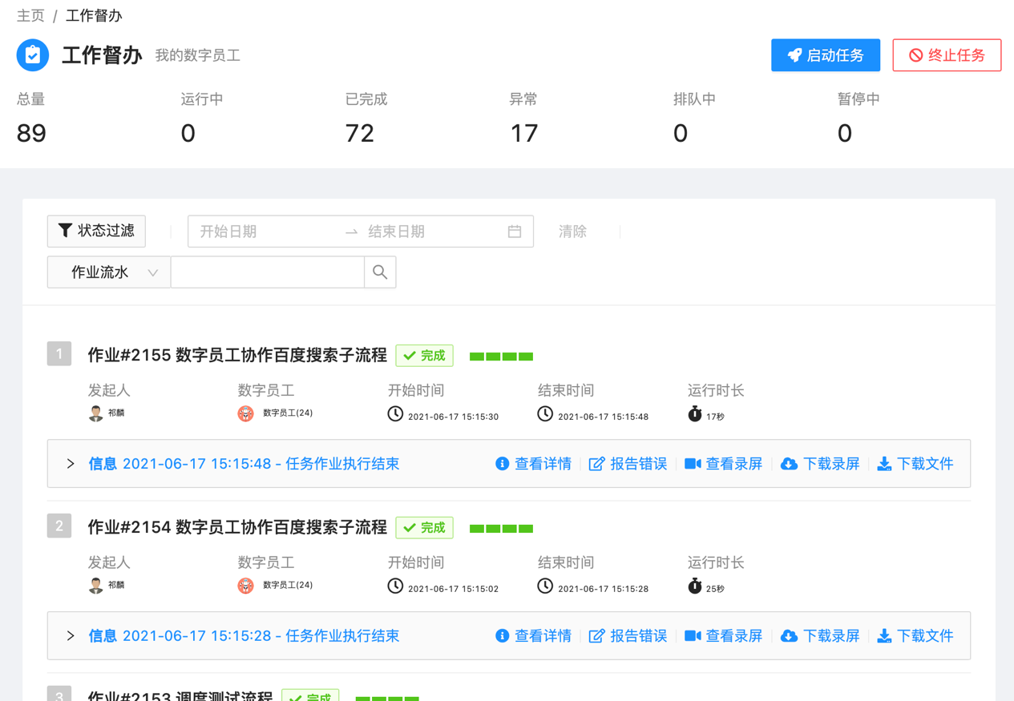

1.2.1如何查看执行结果
工作督办列表中状态列，可以查看任务执行状态:运行、完成、排队、异常。
点击列表左侧”信息 2021-06-17 15：15：48 – 任务作业执行结束”按钮，可以查看到执行步骤、子任务执行内容等信息。
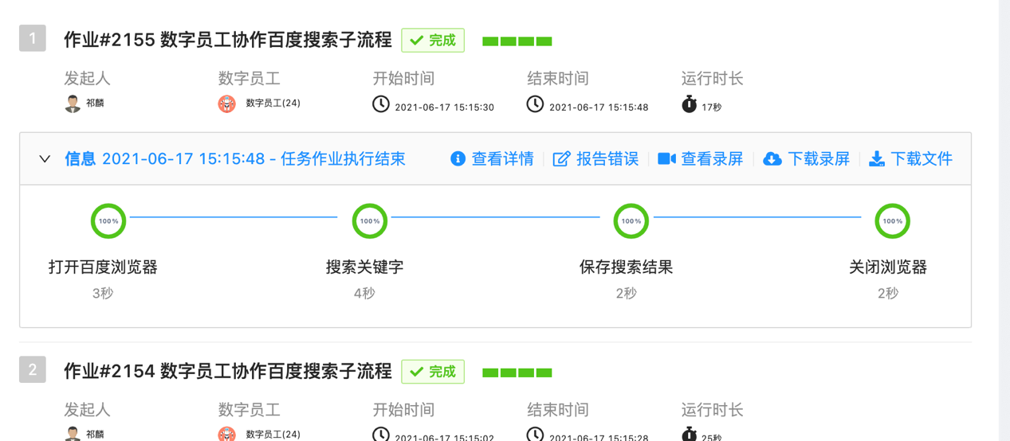

1.2.2如何查看任务日志、录屏和报告错误
进入“我的数字员工-工作督办”
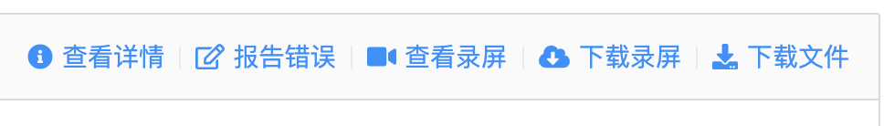点击“查看详情”，可以查看执行日志；点击“报告错误”，可以提交错误报告；点击“查看录屏”，可以查看流程执行的视频；点击“下载录屏”，可以将流程执行的录屏保存到本地；点击“下载文件”，可以将日志保存到本地

1.2.3暂停、继续任务
任务进行时，点击工作督办任务列表中的暂停按钮，可以暂停任务，暂停后，点击继续按钮，可以继续任务
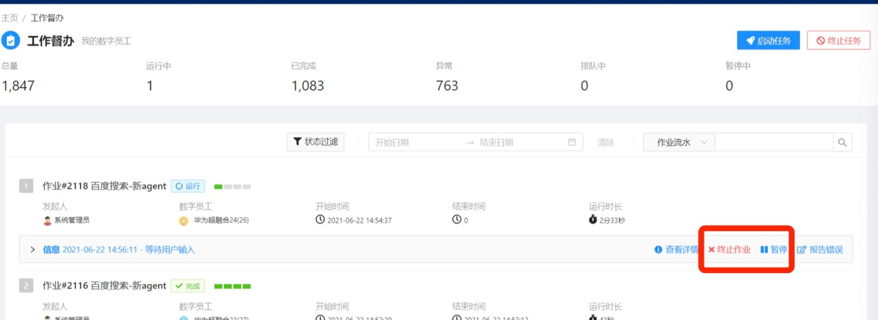

1.3结果反馈
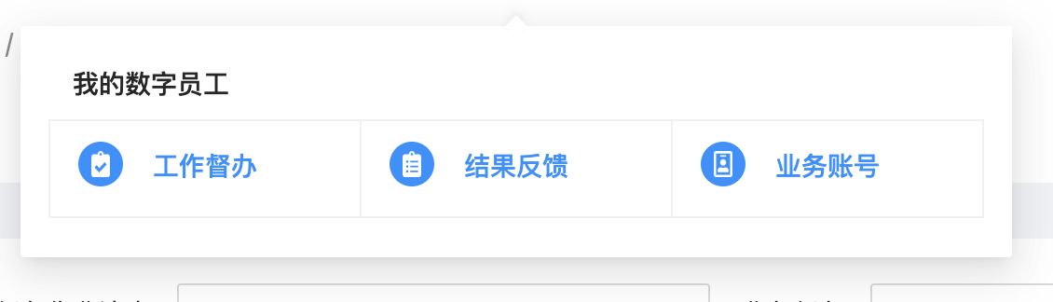
选择我的数字员工-结果反馈
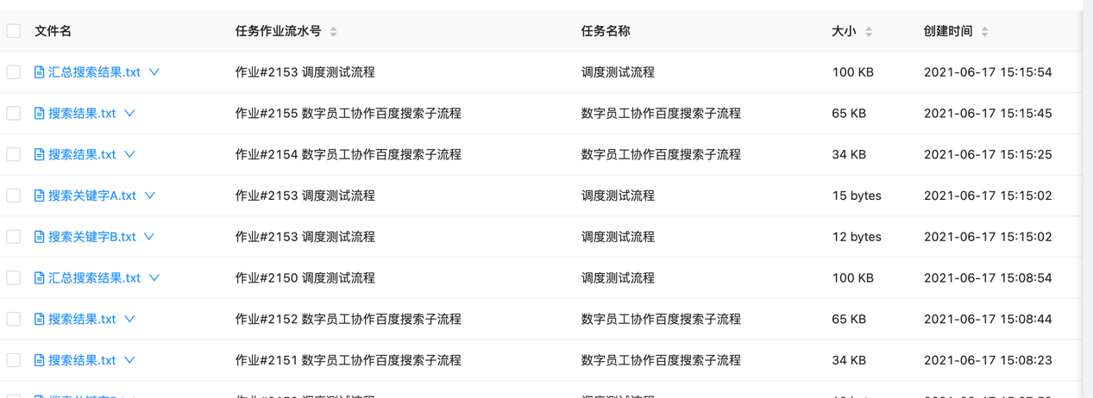
可以下载流程中保存的文件，鼠标放在文件名上，会出现下载按钮：
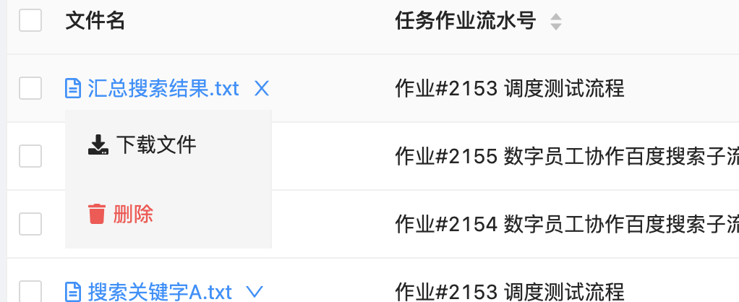

1.4绩效统计
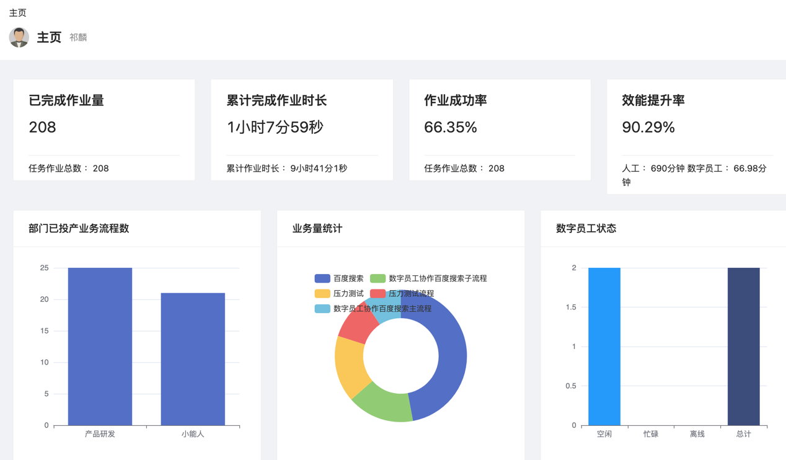
主页会展示统计数据，如果某流程不需要计入统计量中，可以在新增业务流程时“是否统计业务量”栏中勾选“否”:
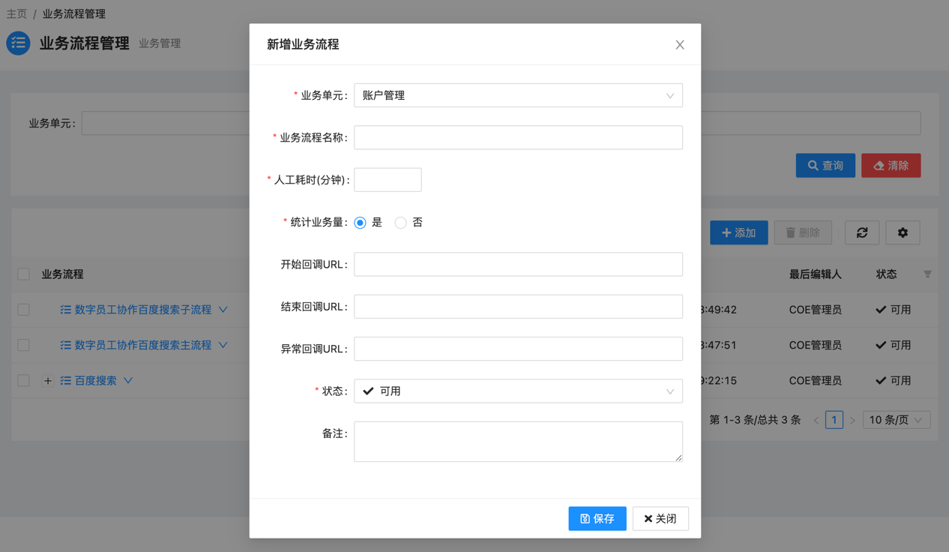

1.5业务帐号
业务帐号界面，主要功能：新增、修改、删除业务帐号功能。业务帐号分为永久有效帐号和定期修改帐号。

1.5.1如何新增永久有效/定期修改业务帐号
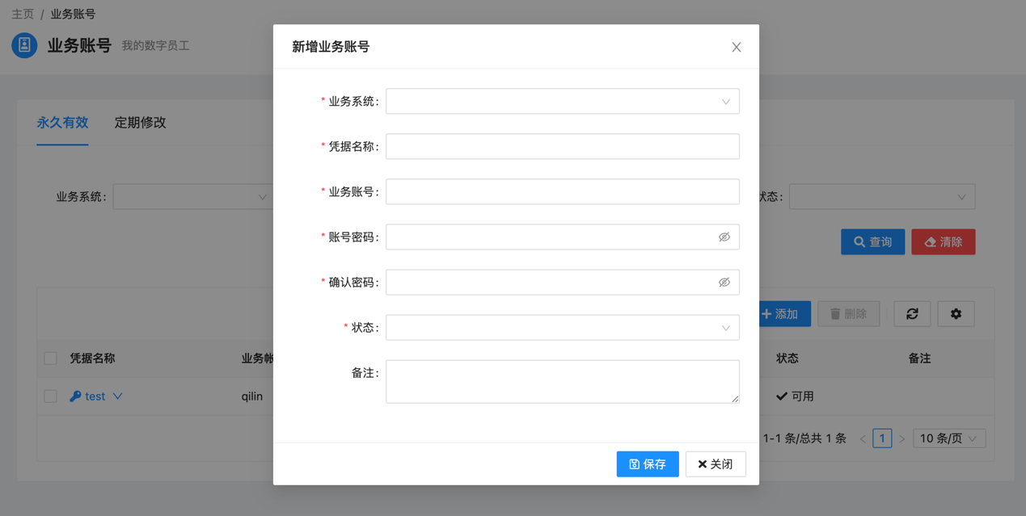
我的数字员工-业务帐号，”永久有效”界面点击“添加”按钮，输入各内容后，保存下来的帐号就是永久有效帐号；
我的数字员工-业务帐号，“定期修改”界面点击“添加”按钮，输入各内容后，保存下来的帐号就是定期修改帐号；
新增时“业务系统”选择列表数据来源于“业务管理-业务系统管理列表”；
帐号密码和确认密码要一致。

1.5.2如何修改永久有效/定期修改业务帐号
我的数字员工-业务帐号，在永久有效/定期修改列表中，点击列表中操作列的凭据名称按钮，会出现编辑按钮，进入编辑界面
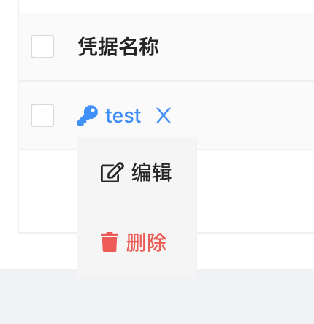

1.5.3如何删除永久有效/定期修改业务帐号
工作台-业务帐号，在永久有效/定期修改列表中，点击列表中操作列凭据名称按钮，会出现删除菜单；勾选一个或多个帐号后，列表上方删除按钮可用
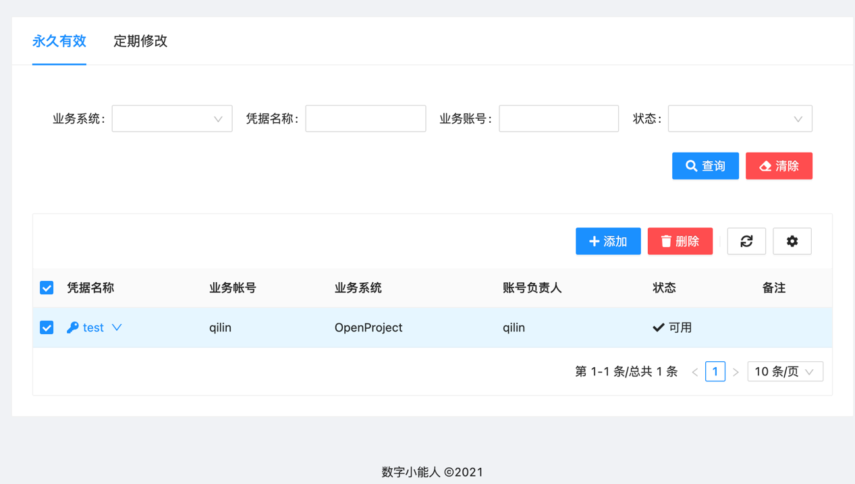

业务管理

2.1业务单元管理
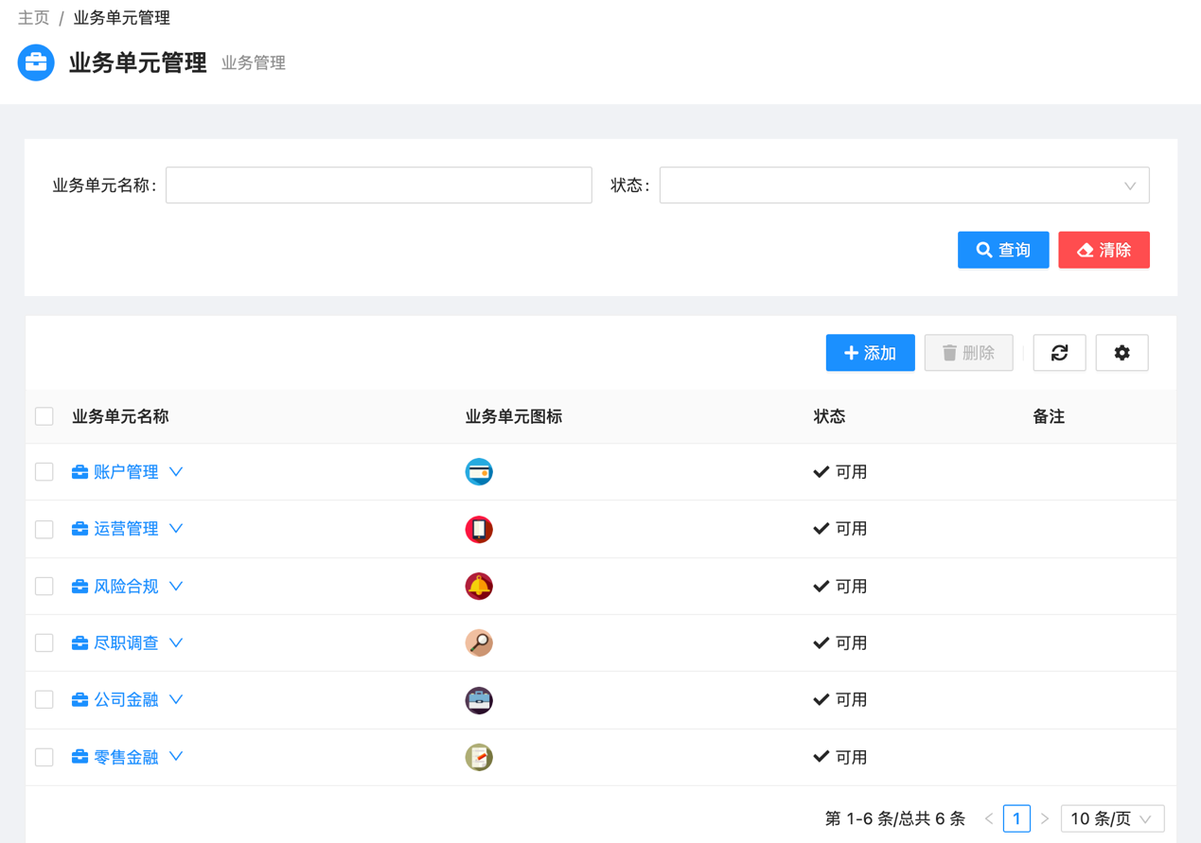
业务单元管理页面，可以新增、修改、删除业务单元

2.1.1如何新增业务单元
进入“业务管理-业务单元管理”，点击“添加”按钮，输入必填字段，保存。

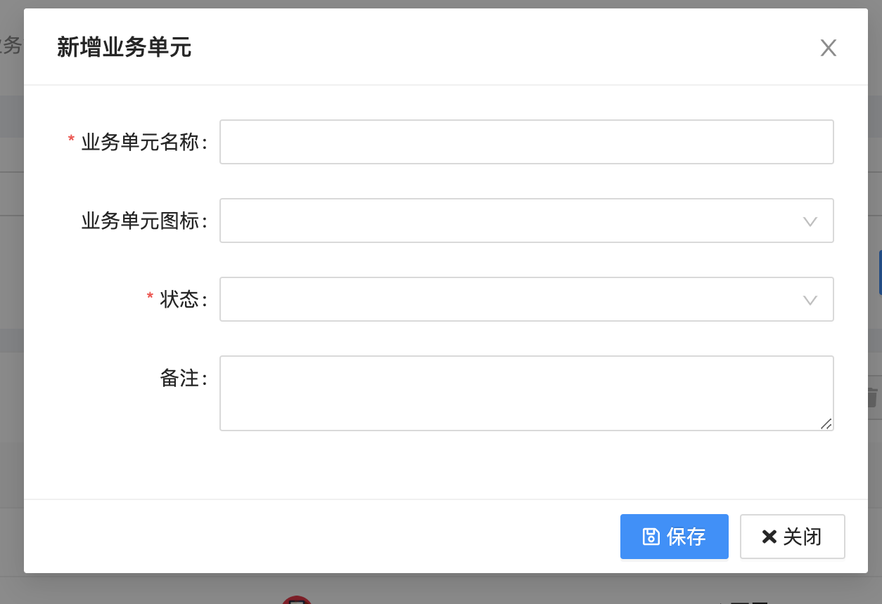

2.1.2如何修改业务单元
进入“业务管理-业务单元管理”，鼠标移至业务单元名称下会出现编辑和删除按钮，点击编辑，进入修改页面
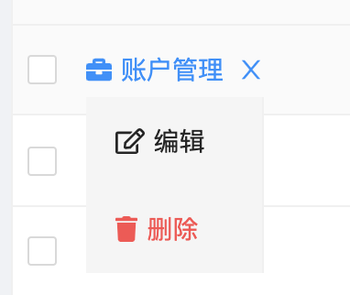

2.1.3如何删除业务单元
方法1：进入“业务管理-业务单元管理”，鼠标移至业务单元名称下会出现编辑和删除按钮，点击删除；
方法2：列表中勾选一条或多条记录后，点击列表上方的删除按钮。
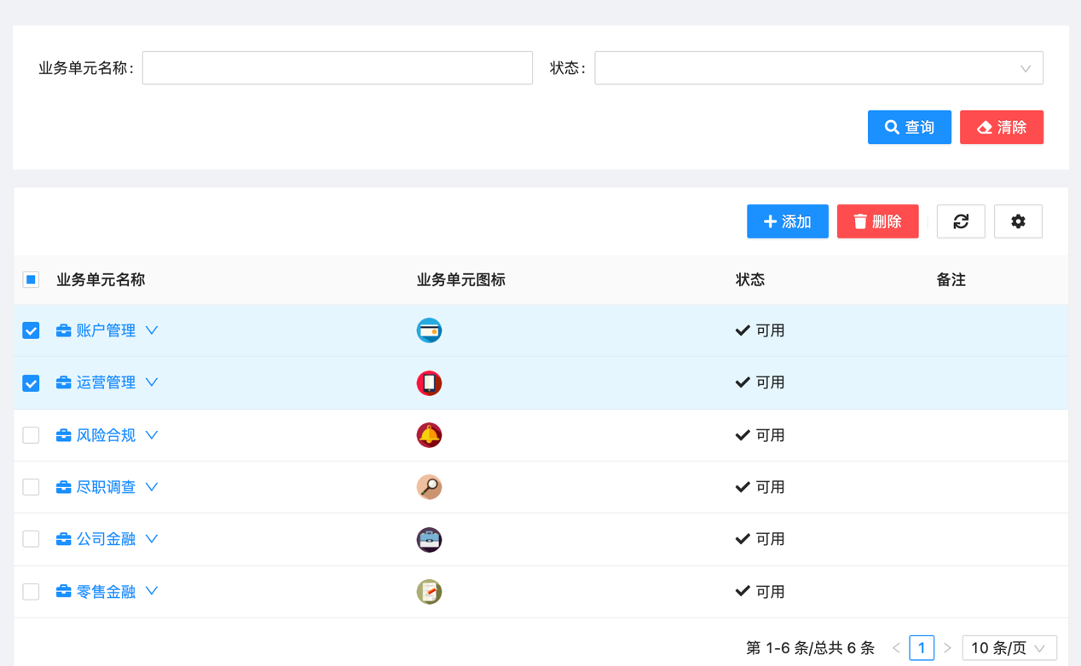

2.2业务流程管理
业务流程管理界面，可以新增、修改、删除流程、下载流程包。
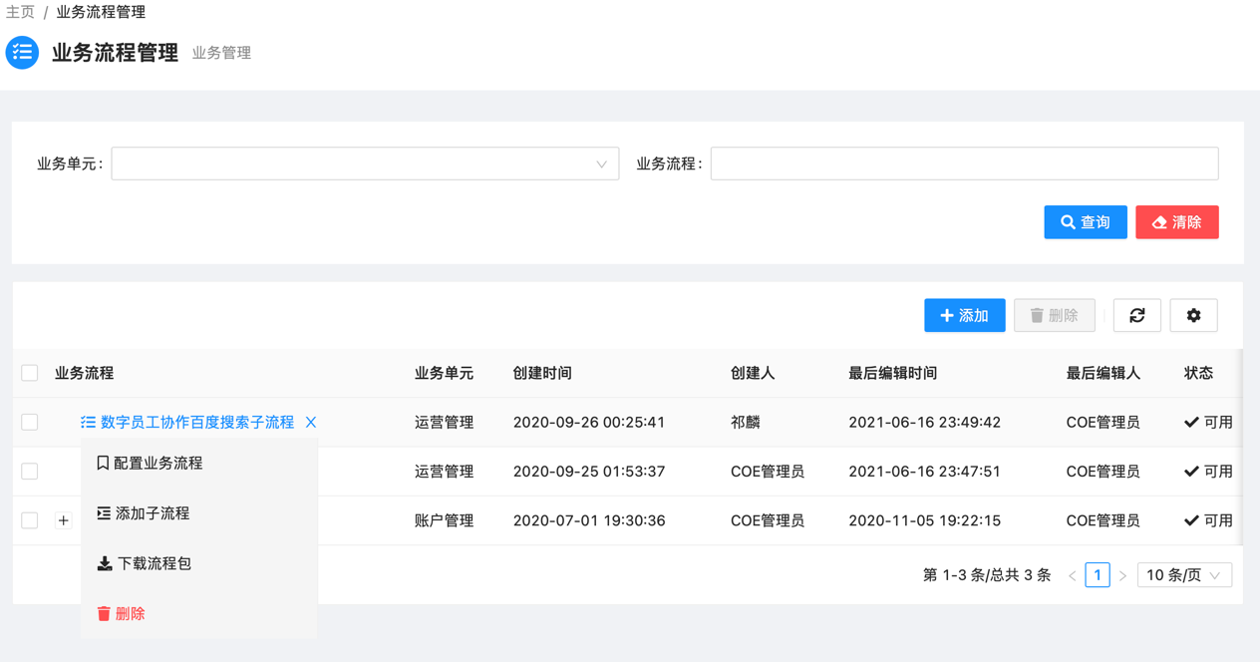

2.2.1如何新增业务流程
进入“业务管理-业务流程管理”，点击右侧界面中的“添加”按钮，弹框界面输入对应内容后保存。
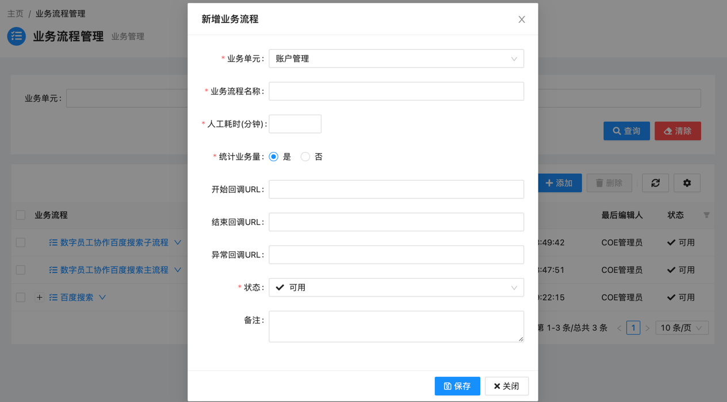
新增时，需要选择“业务单元”，如果没有需要的业务单元，参考2.1.1。

2.2.2如何编辑业务流程
业务管理-业务流程管理，鼠标放在列表中业务流程名称上，点击“配置业务流程”功能，进入编辑界面，可以修改基本信息、流程描述、启动参数配置、流程步骤、业务流程包、可选数字员工、权限配置。
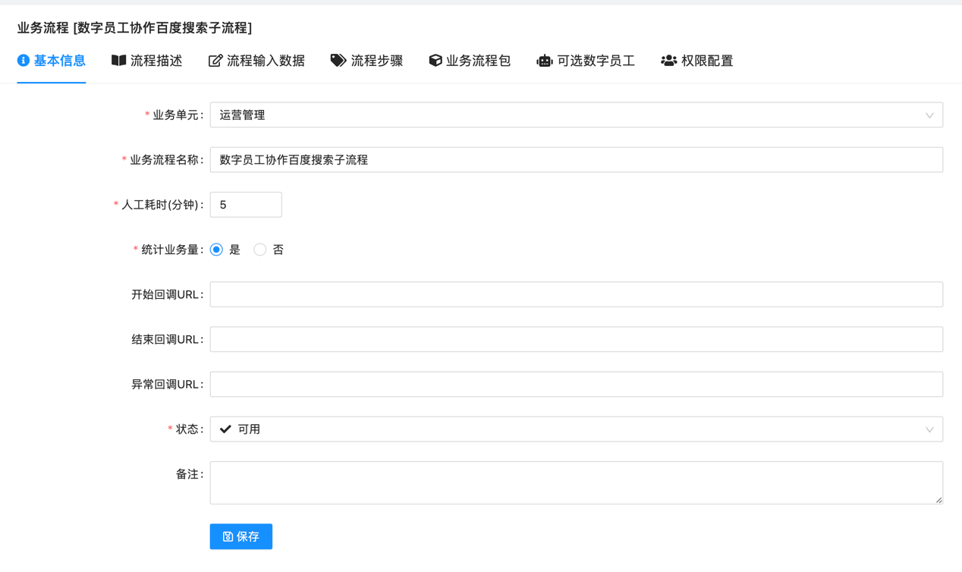

2.2.2.1修改基本信息

2.2.2.2流程描述
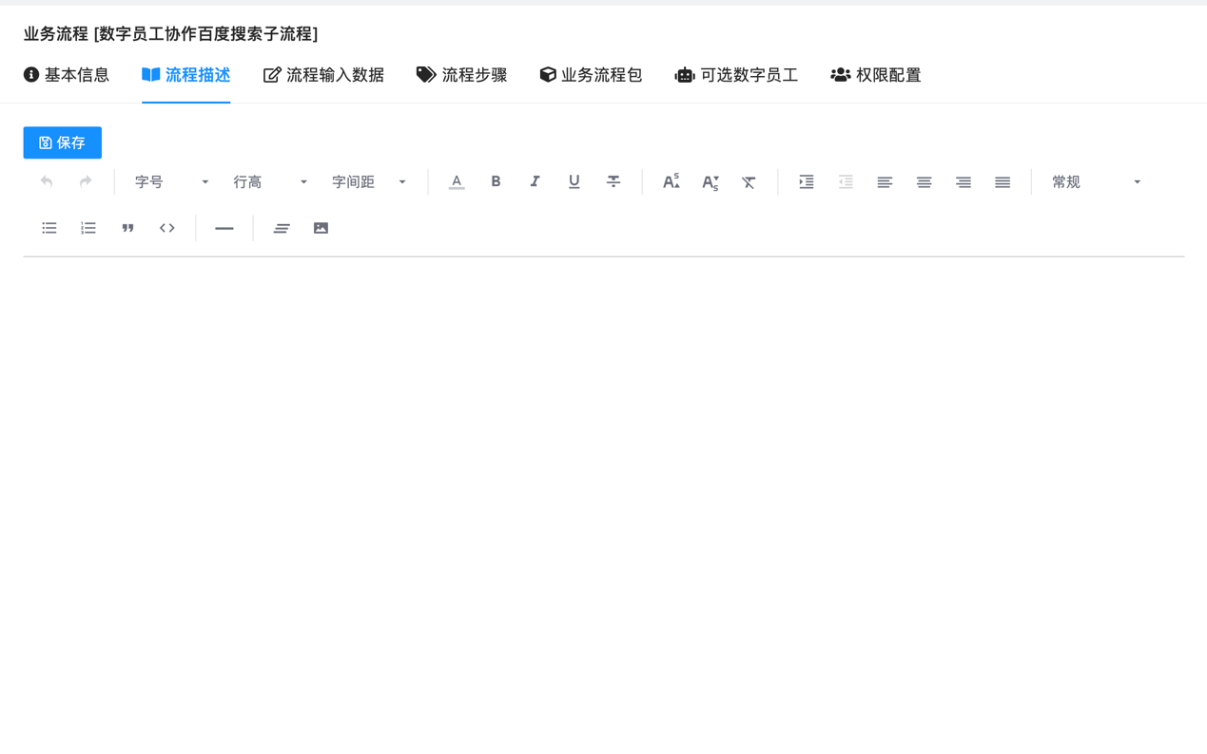

2.2.2.3流程输入数据
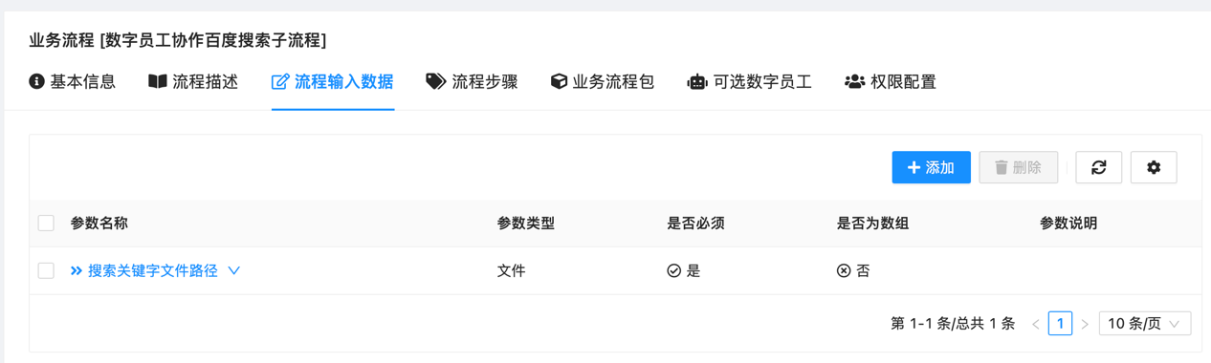
流程中需要的参数，在此页面配置，点击添加按钮，目前支持字符、数字、日期、凭据、文件类型参数。
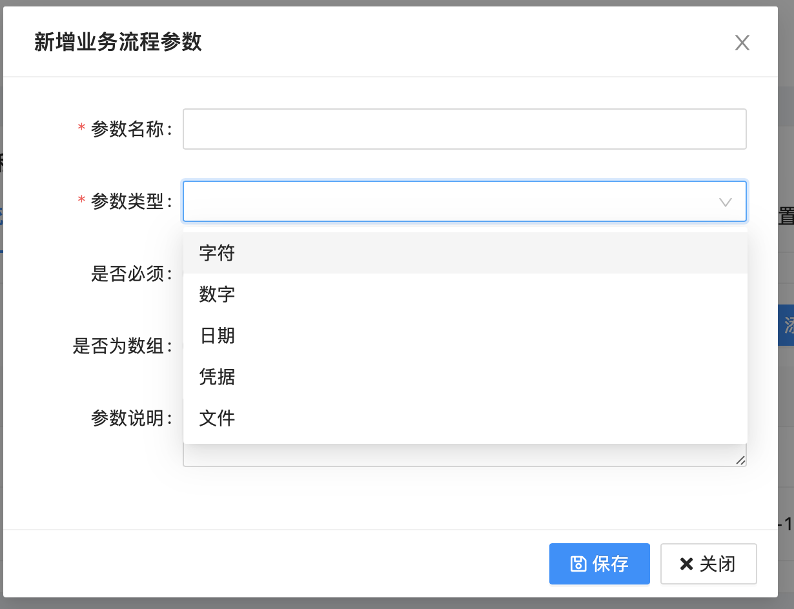

2.2.2.4流程步骤
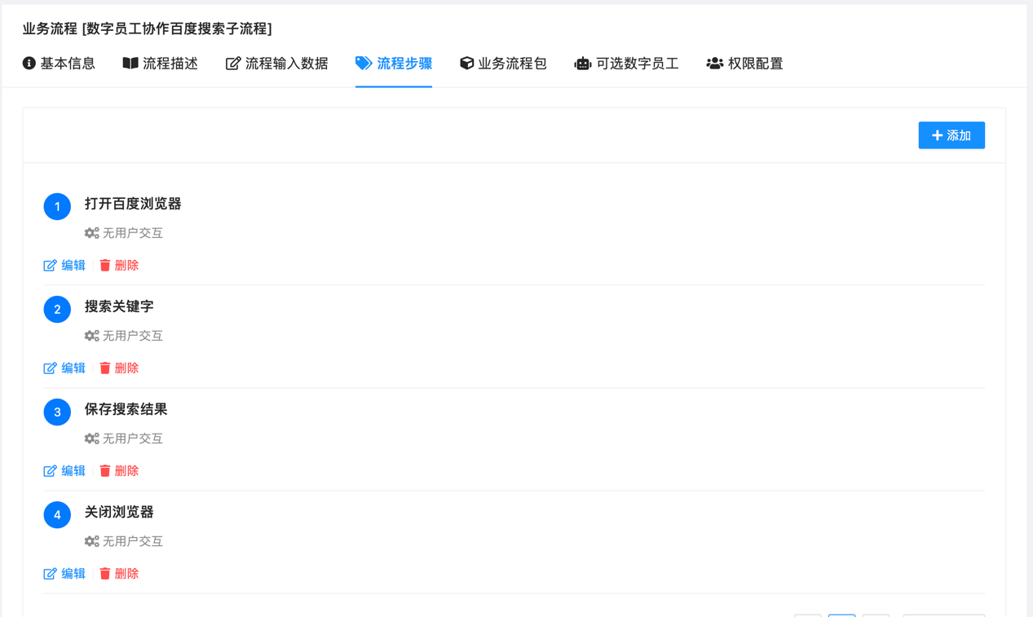
添加流程步骤节点，此页面添加的节点需要和流程代码包中的节点对应；节点类型可以选择：无用户交互、需要用户输入、需要用户确认，需要用户输入或确认的节点，还要配置表单：
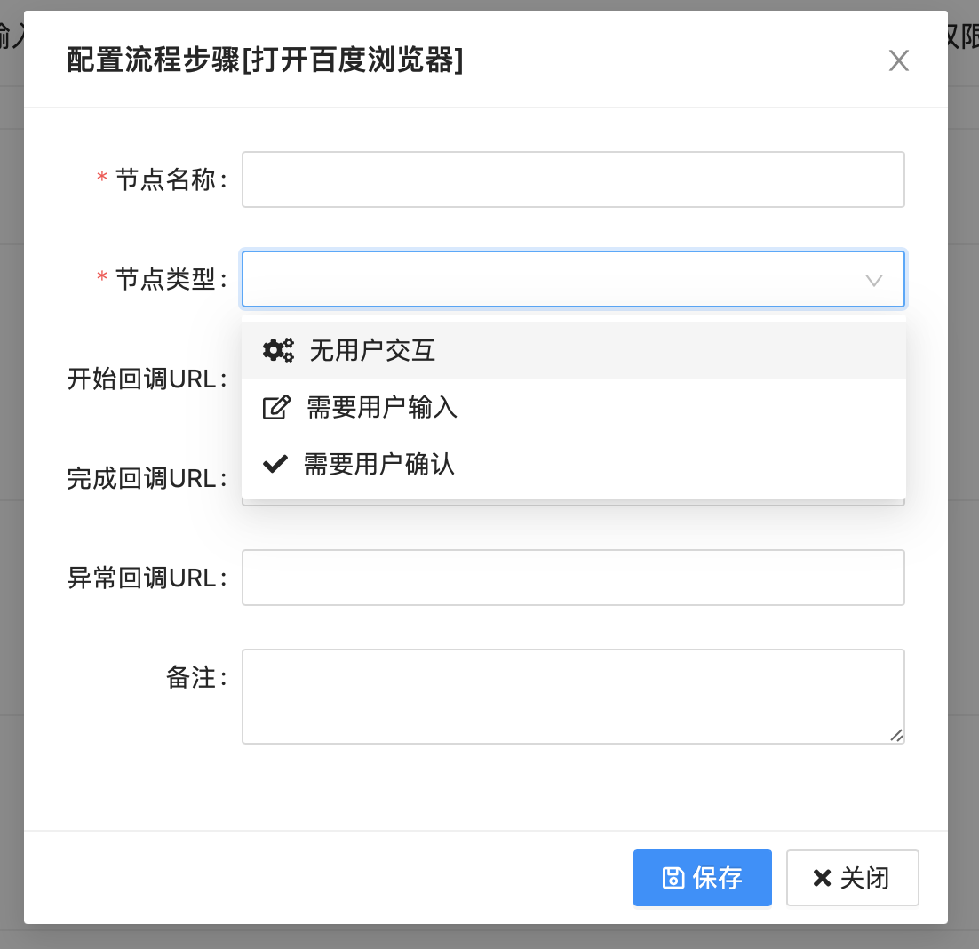

2.2.2.5业务流程包
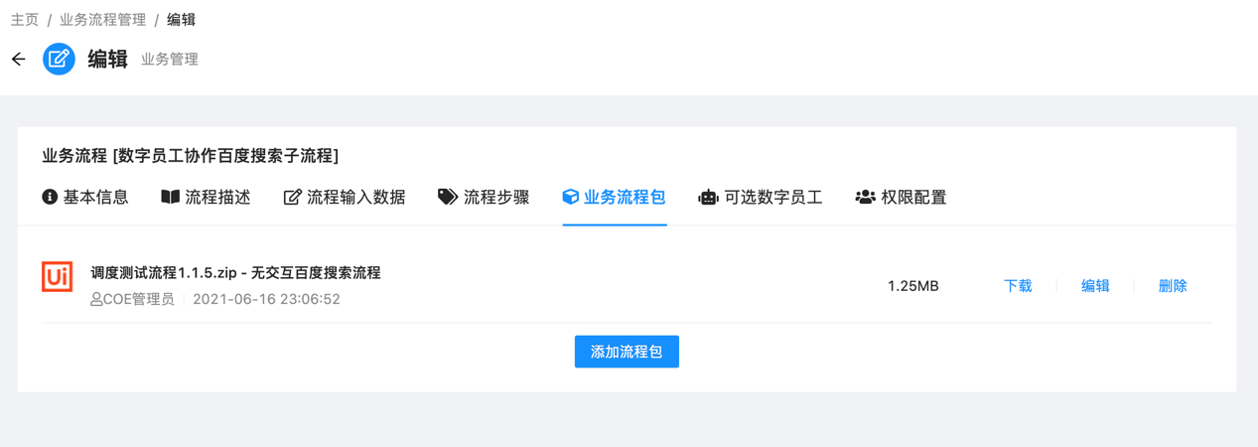
新建流程时没有添加流程包功能，所以新增流程后，一定要进入配置修改页面，选择流程包上传，流程包上传参考2.6流程包管理

2.2.2.6可选数字员工
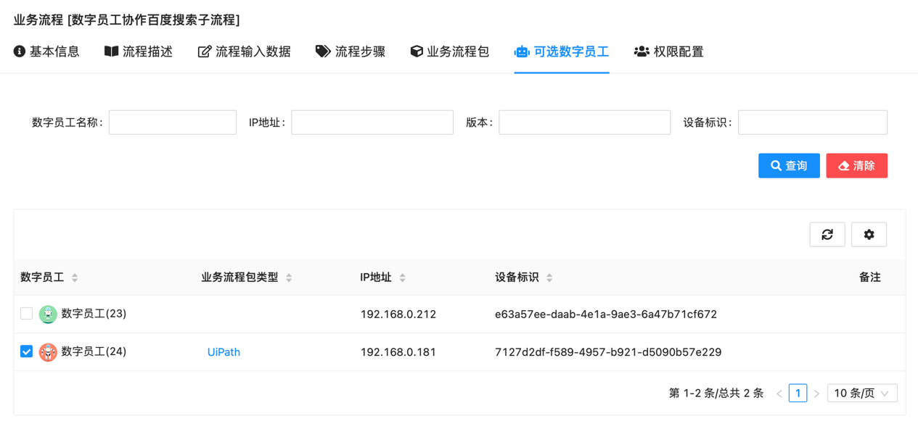
勾选流程需要使用的数字员工，保存

2.2.2.7权限配置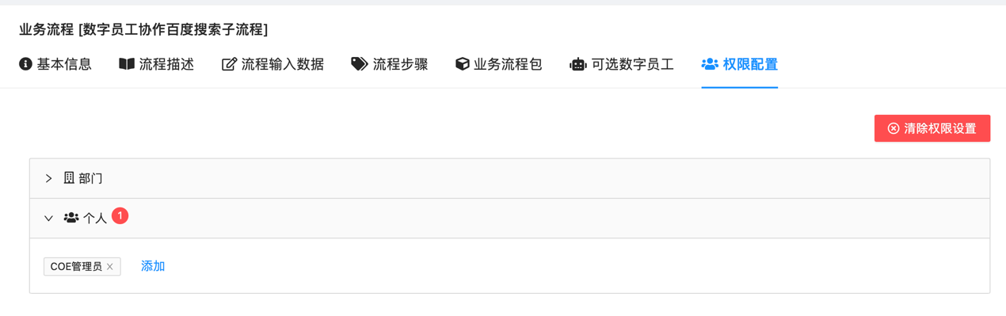

此页面功能：选择流程使用帐号，保存后，只有勾选的帐号才能查看和使用此流程，未勾选的帐号无权限查看和使用。

2.2.3如何删除业务流程
法一：业务管理-业务流程管理，鼠标放在列表中业务流程名称上，选择删除；
法二：业务管理-业务流程管理，列表中勾选一条或多条记录后，点击列表上方的删除按钮。
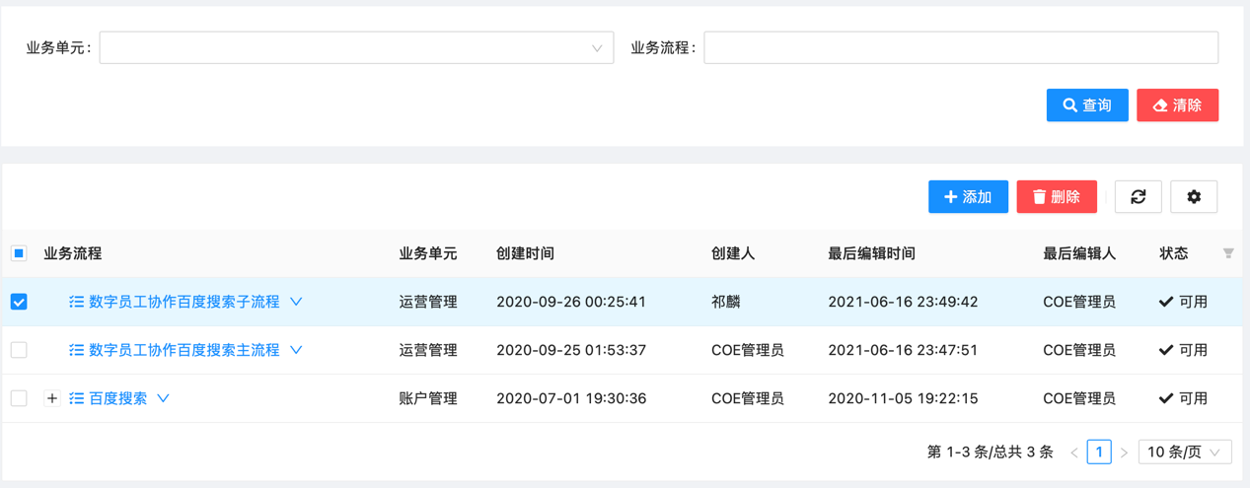

2.2.4如何下载流程包
业务管理-业务流程管理，鼠标放在列表中业务流程名称上，可以看到“下载流程包”菜单，点击后会将该任务上传的流程包下载到本地。
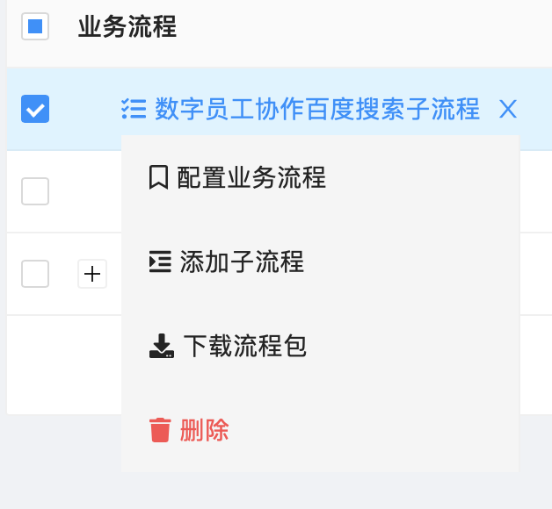

2.2.5如何配置流程节点
进入配置业务流程页面
切换到流程步骤页
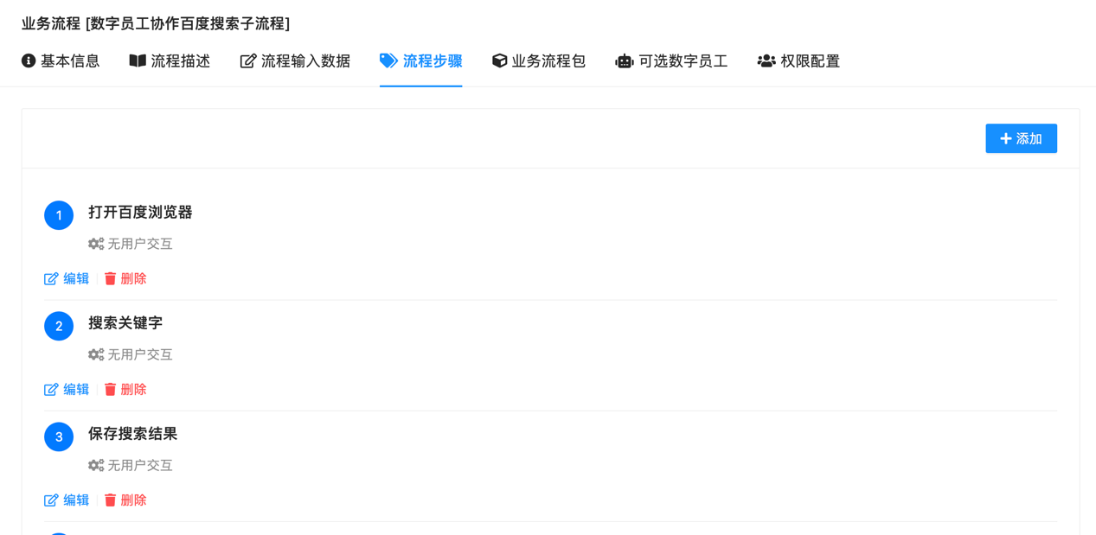
根据任务步骤，添加对应步骤节点，注意：一定要有流程包中对应的节点数量相同

2.2.6如何配置子流程
鼠标放在列表中业务流程名称上，会出现“添加子流程”菜单
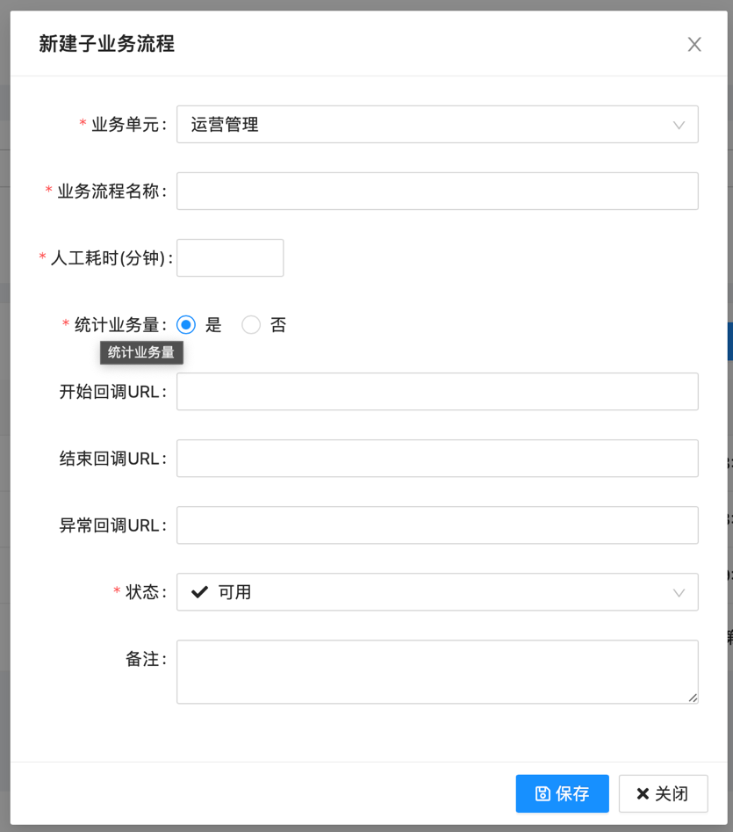

添加子流程弹框中，输入内容后保存，在流程列表中，有子流程的前面会有一个+号，点击展开后，可以看到子流程
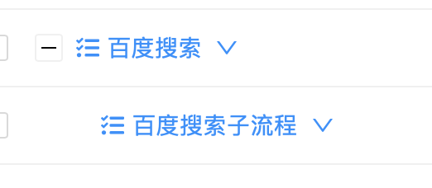
点击子流程前面的编辑按钮，进入配置业务流程菜单，
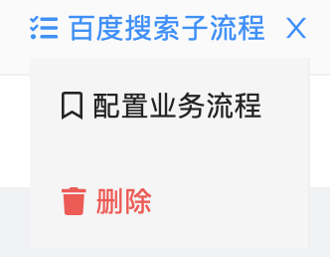
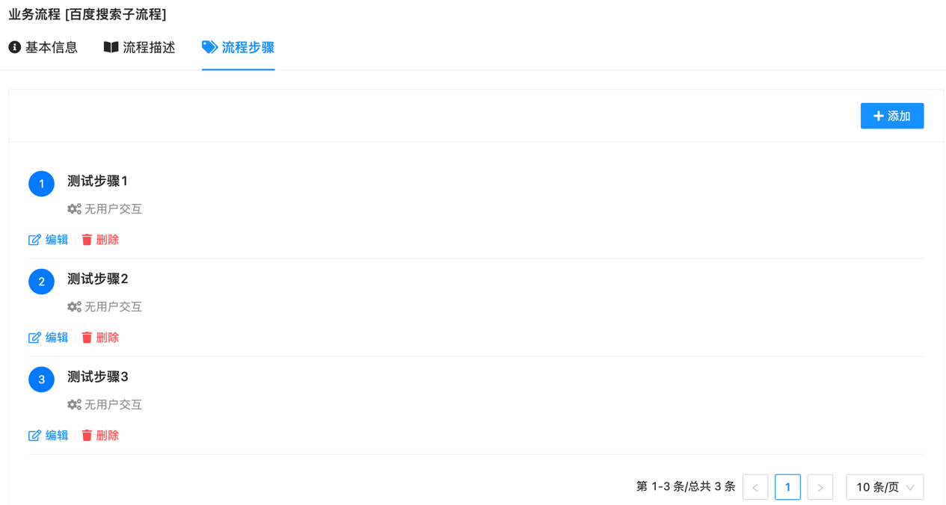
基本信息、流程描述、流程步骤：

子流程节点的配置要与流程代码包中子流程节点相对应。

2.2.7如何配置启动任务时“选择数字员工”列表

业务管理-业务流程管理，选择需要配置的业务流程，点击操作列的编辑按钮，进入“配置业务流程”页面，切换到“可选数字员工”页面，勾选启动任务时需要选择的数字员工，保存。
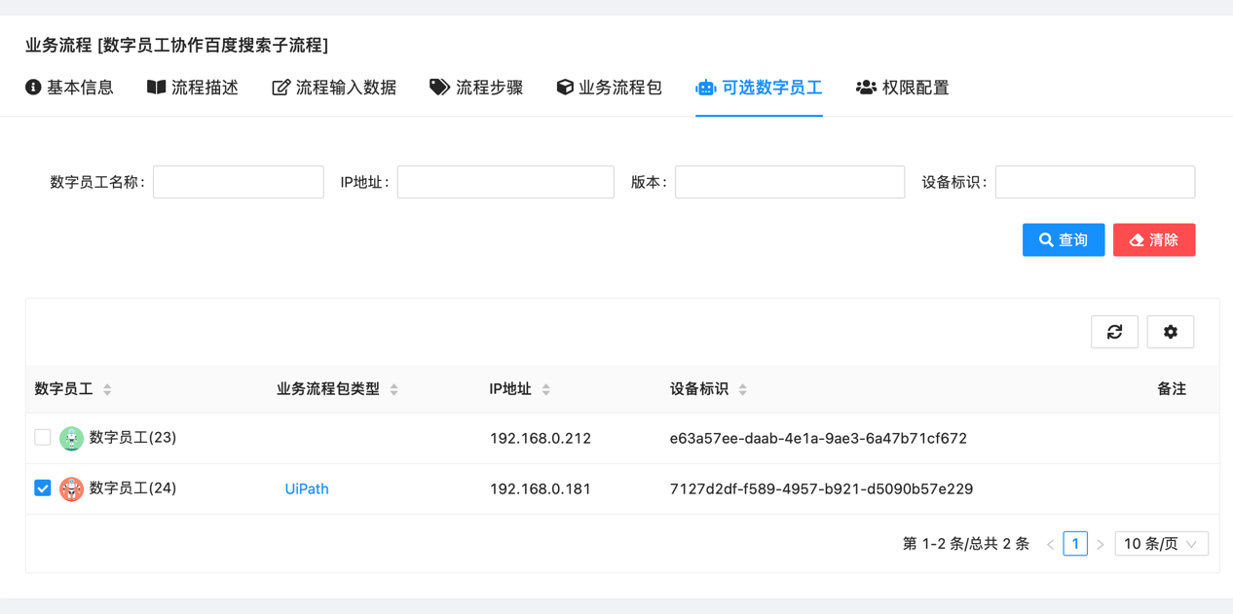

2.3业务系统管理
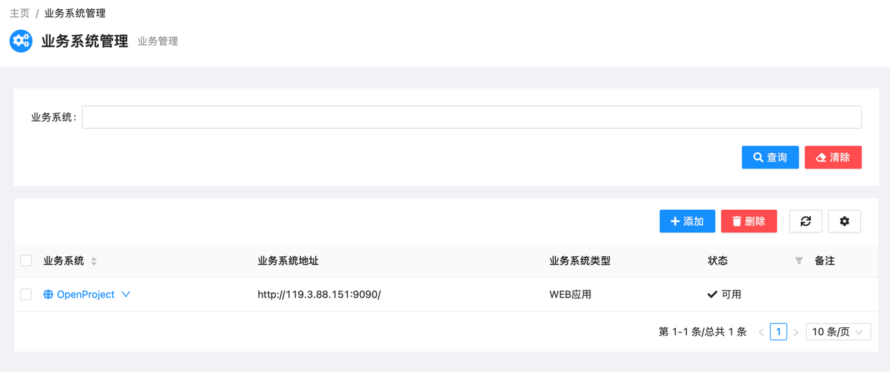
业务系统管理界面，主要功能：新增、修改、删除业务系统。
业务系统的使用：“我的数字员工-业务帐号”界面，新增帐号时，会要求选择业务系统。绑定业务帐号和业务系统的关系。
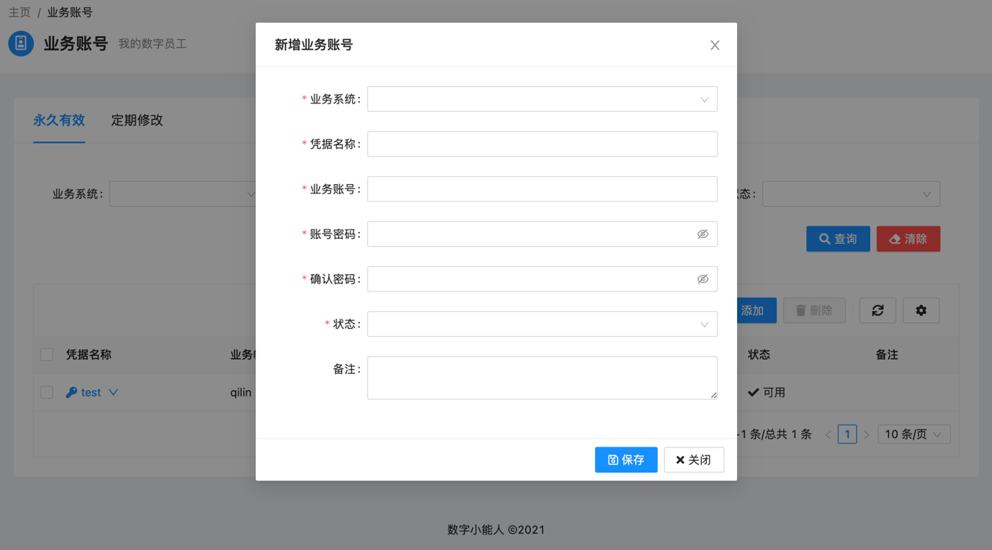

2.3.1如何新增业务系统
业务管理-业务系统管理，点击右侧界面新增按钮，弹框中输入必填内容后保存。
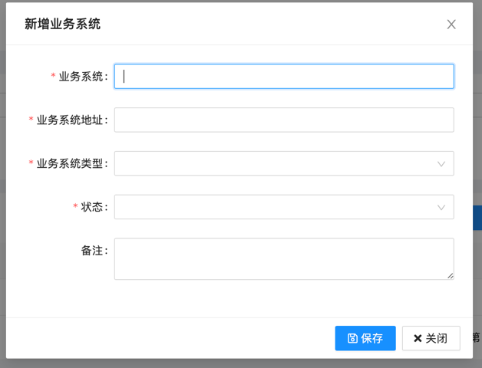

2.3.2如何修改业务系统
业务管理-业务系统管理，鼠标移至列表中出现下拉，进入编辑界面，输入要修改的内容后，点击保存。
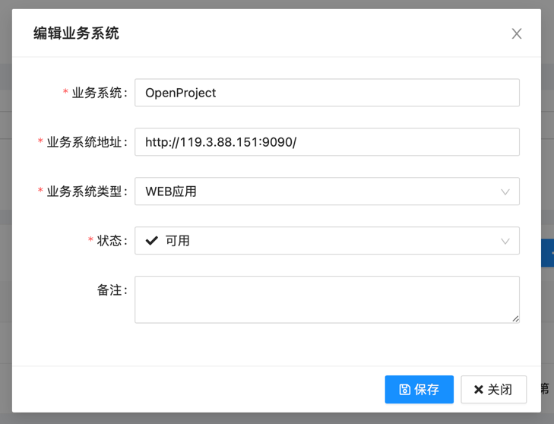

2.3.3如何删除业务系统
法一：业务管理-业务系统管理，鼠标移至列表中出现下拉，选择删除；
法二：业务管理-业务系统管理，勾选一条或多条记录后，点击列表上方的删除按钮。
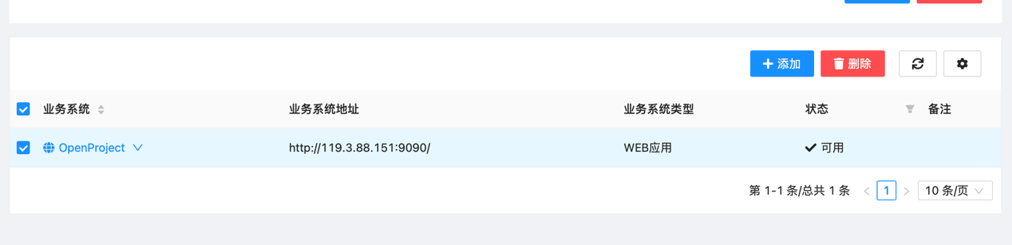

2.4错误信息管理
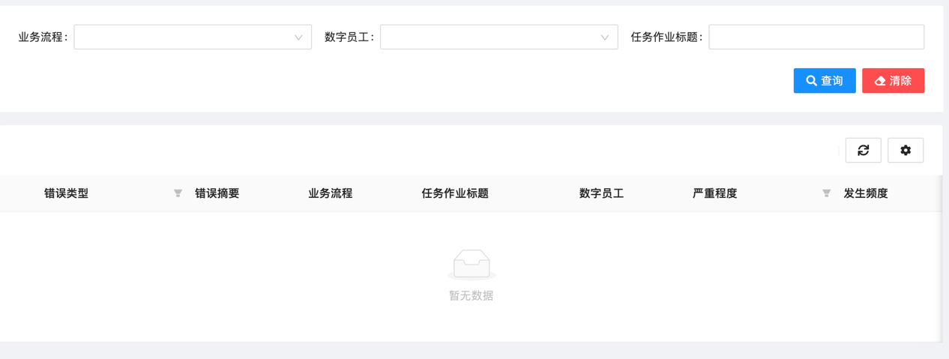

2.4.1如何提交错误报告
“我的数字员工-工作督办”界面，鼠标移至列表中出现下拉可以出现“报告错误”按钮，点击报告错误并保存。

2.4.2如何处理错误报告
业务管理-错误信息管理，列表中，鼠标移至列表中出现下拉会出现处理错误报告按钮，点击“处理错误报告”，弹框中可以选择“已处理、未处理”
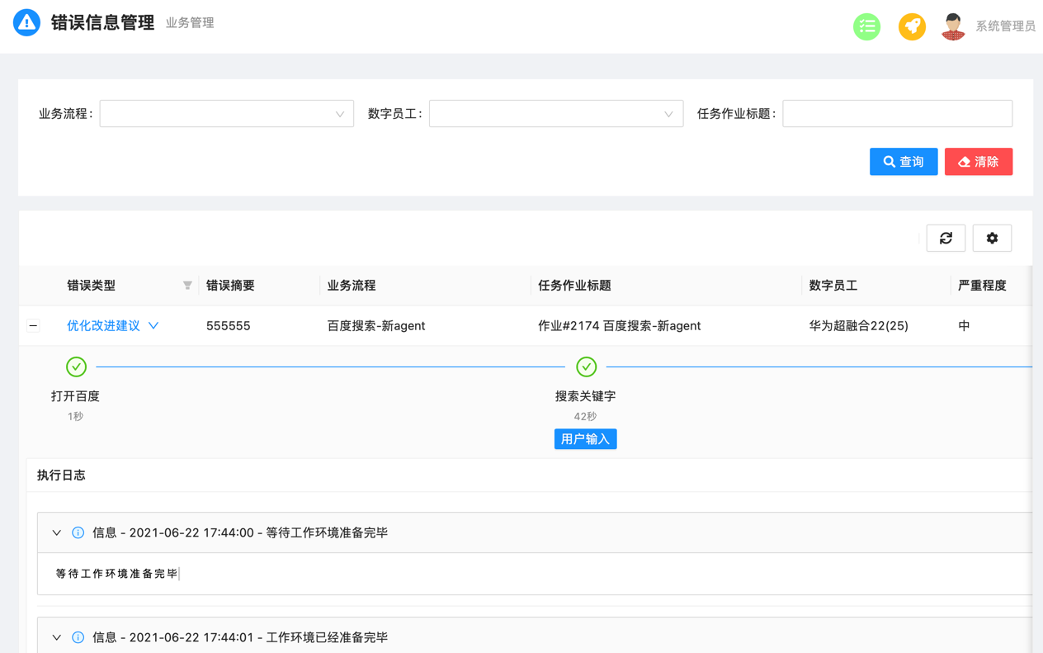
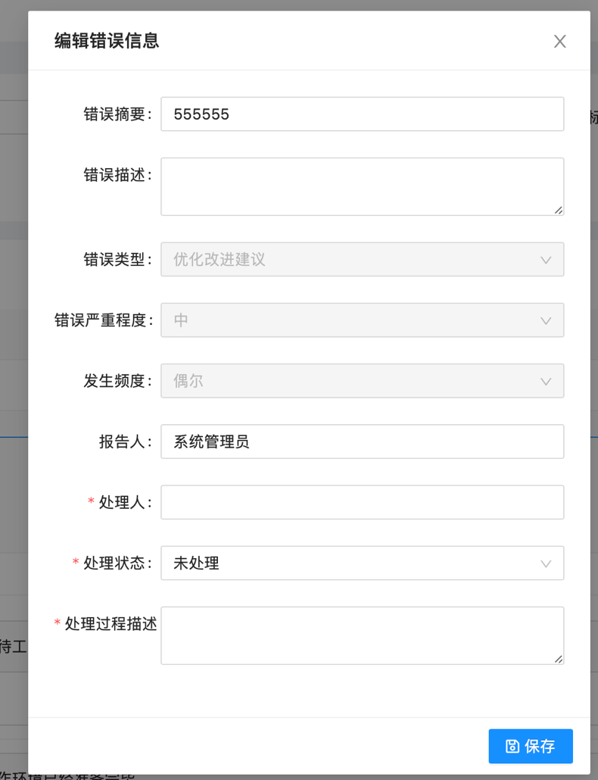

2.5节假日管理
此页面配置“节假日”，在新增计划任务时，“节假日不执行”菜单可以选择“是、否”，
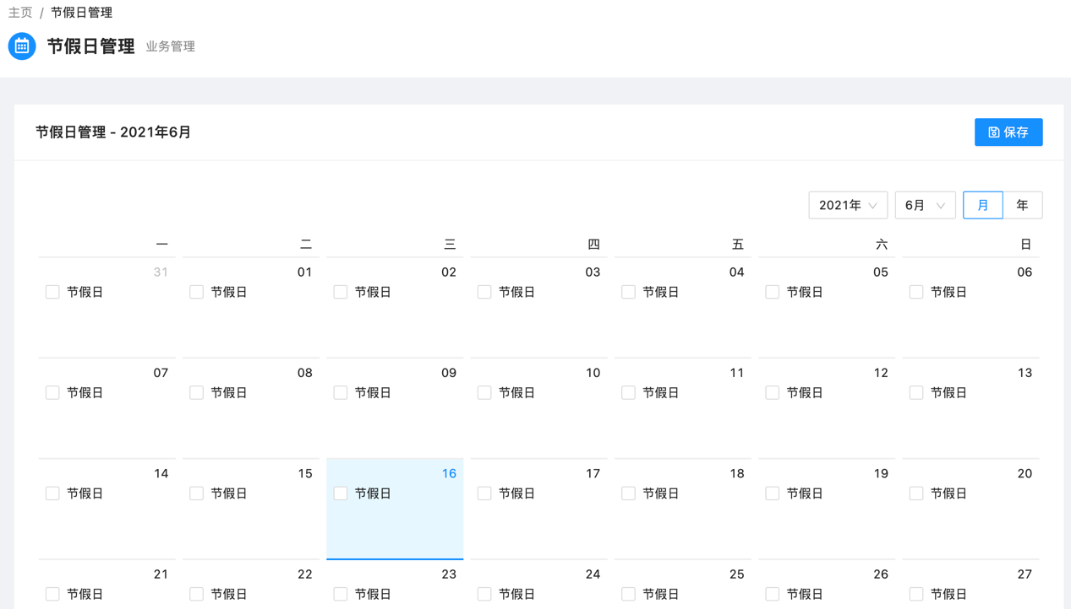
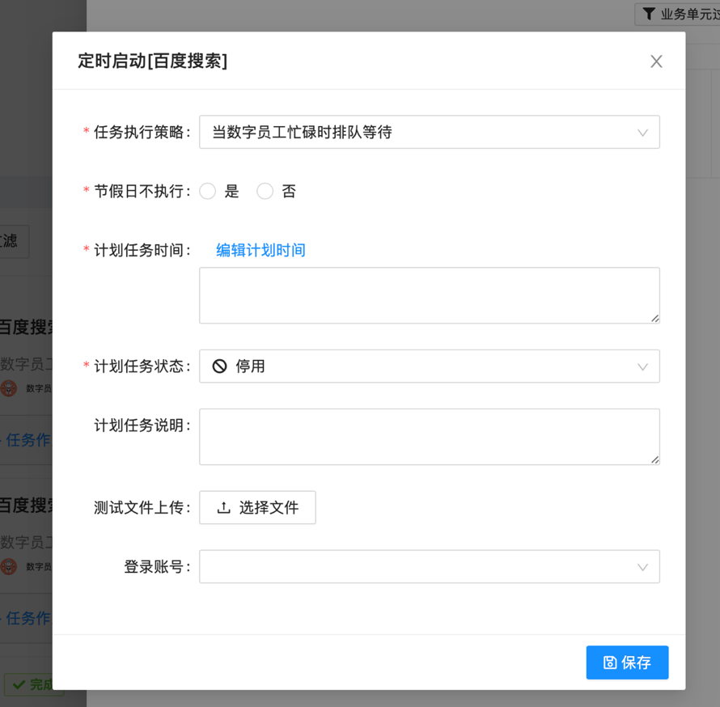
节假日管理中配置节假日后，如果任务配置中节假日不执行，则到了节假日那天，任务就不会执行；如果任务中配置节假日执行，则到了节假日那天，任务仍然执行。（COE中的节假日与法定节假日没关系）

2.6流程包管理
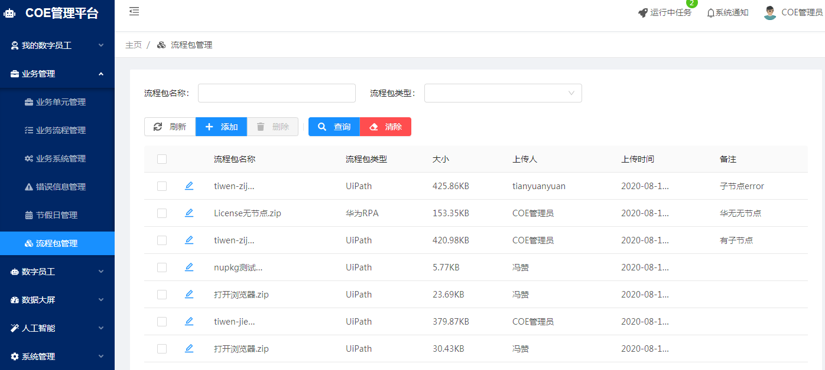

2.6.1新增流程包
流程包名称不用输入，直接点击选择文件，选择zip流程包，上传
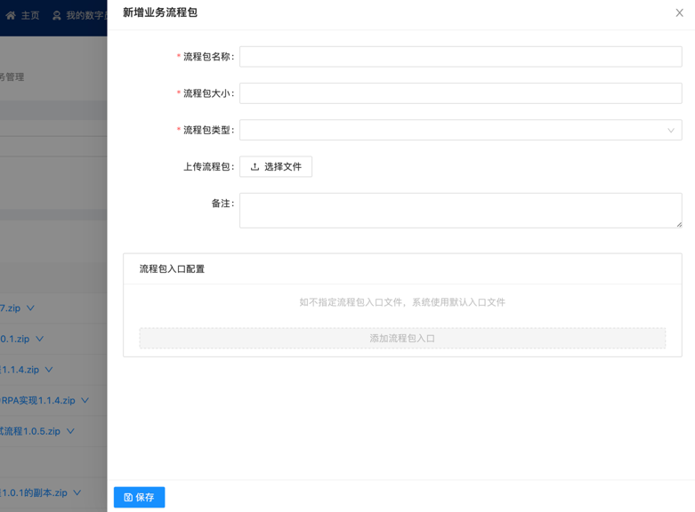
新增了“流程名入口配置”，点击后，会出现下面窗口，可以指定流程包入口文件，如果不设置入口，则为默认
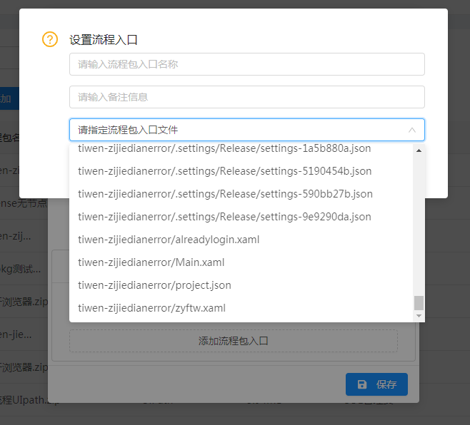

2.6.2如何设置流程多入口
流程包管理中，新增流程包，上传流程zip文件后，添加流程包入口，选择要作为入口的文件，下面图中，设置了2个入口，
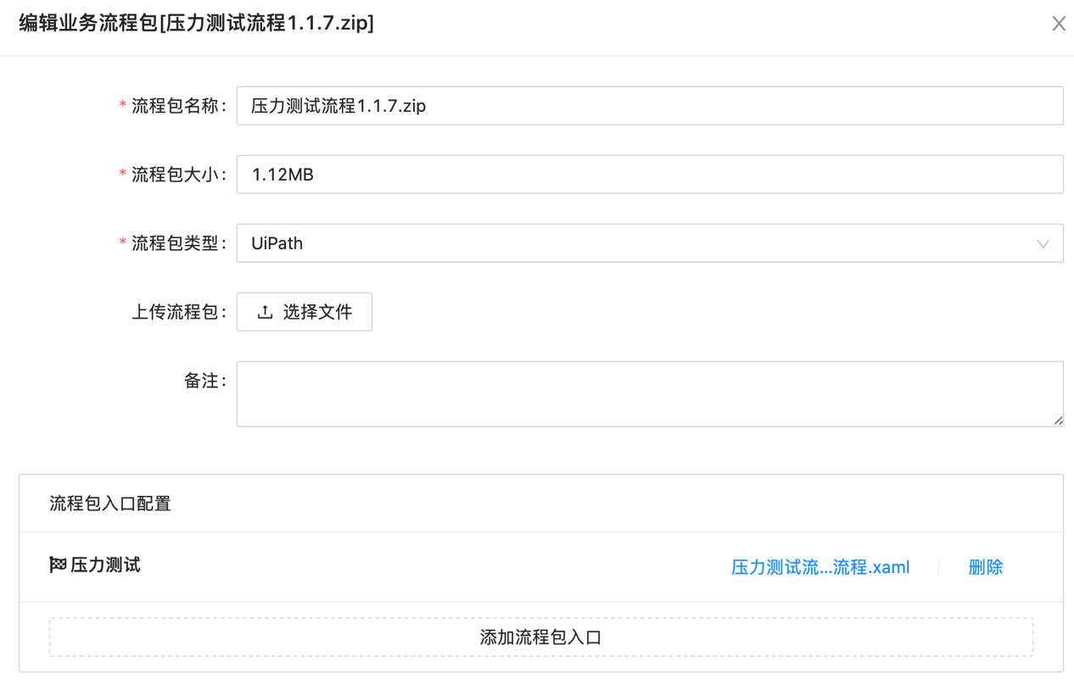
在“业务流程管理”中，配置业务流程包时，可以选择任意入口，启动任务时，就会从指定的入口开始执行
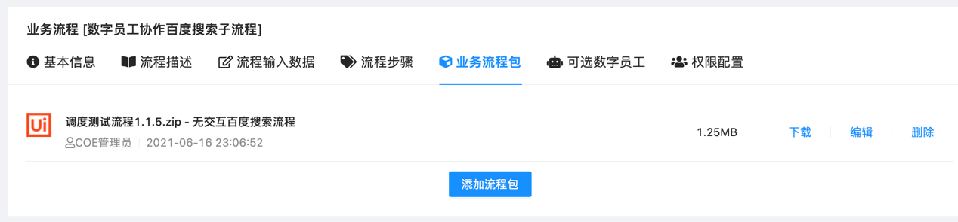

2.7业务应用管理
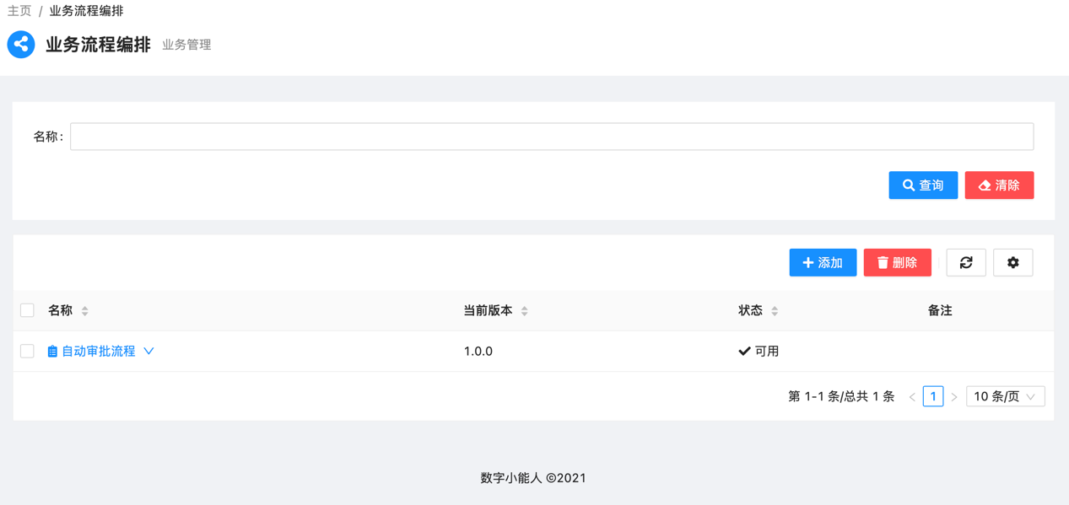

2.7.1新增编排应用
点击添加按钮新增应用，必填应用名称，状态
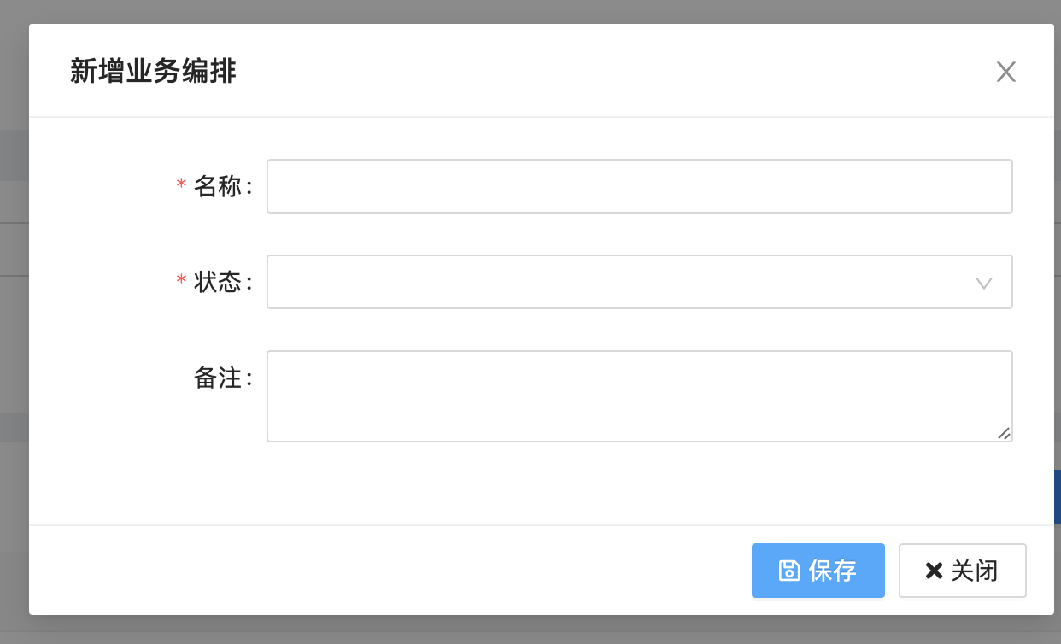

2.7.2删除应用
鼠标滑至需要删除的应用名称上，或者勾选对应应用会出现删除按钮
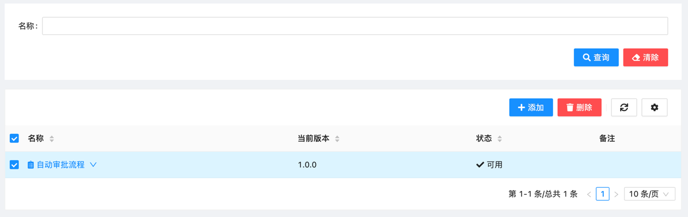

2.7.3流程编排
鼠标滑至需编辑的应用名称上点击流程编排按钮
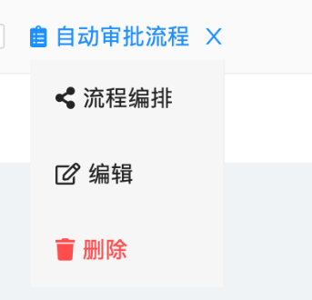
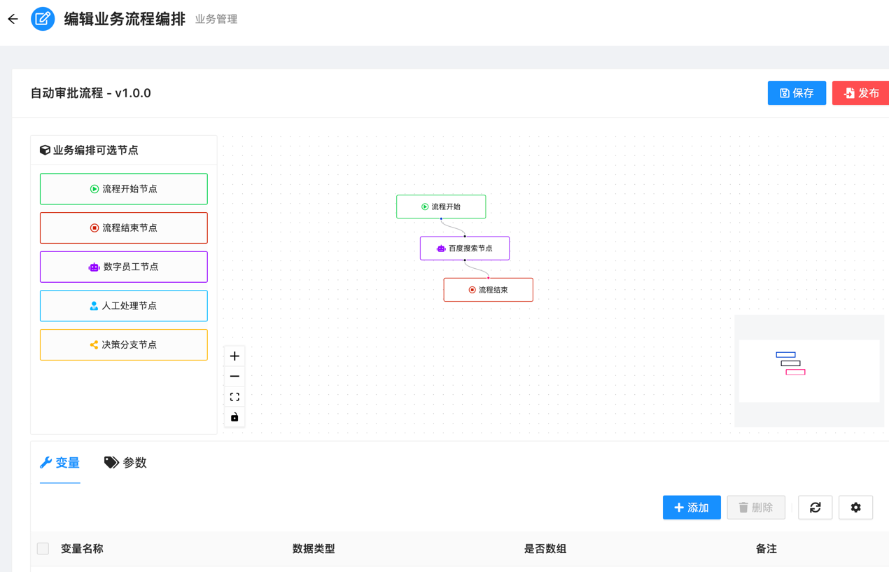

2.7.3.1添加节点
方法一：拖拽左侧可选节点到右侧画布，之后选择节点下方圆点连接线节点
方法二：在右侧画布连接线出点击加号可选不同的节点插入

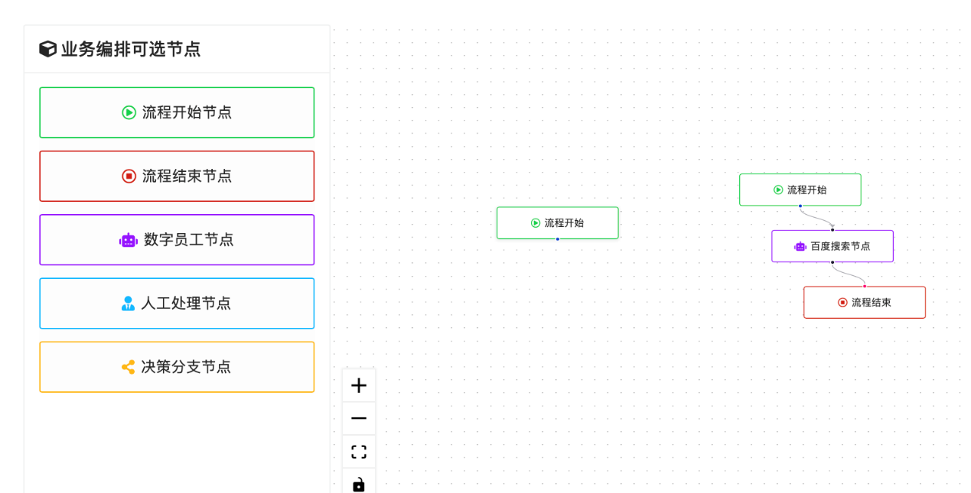

2.7.3.2删除节点
方法一：在画布上鼠标点击节点，出现节点编辑与删除按钮
方法二：选中节点后按键盘删除键
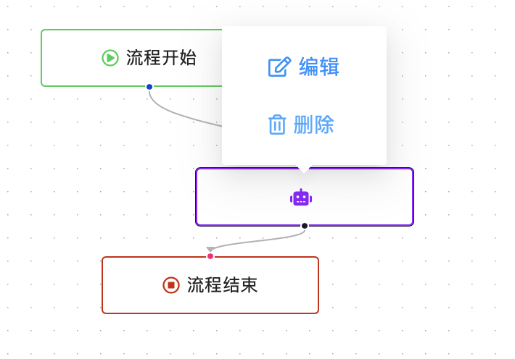

2.7.3.3放大缩小画布
点击画布左侧图标+号为放大画布，-号为缩小画布，[]为全屏画布，最后一个为锁定画布
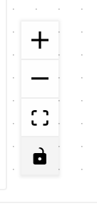

2.7.3.4修改变量参数
下滑至参数模块，选中变量，点击添加按钮可添加变量/参数。变量类型包括：字符，数字，布尔，日期，文件。添加完之后点击即可保存。
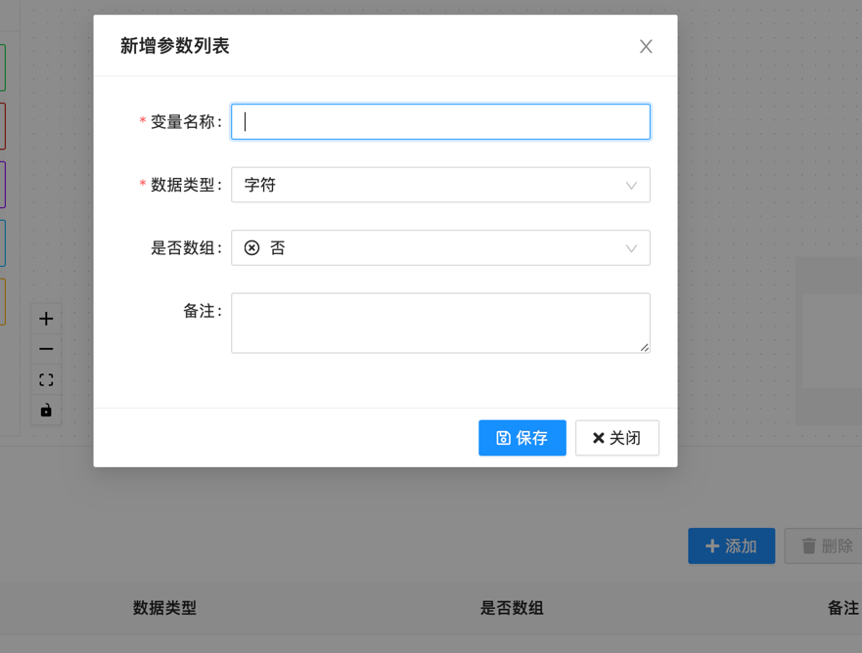
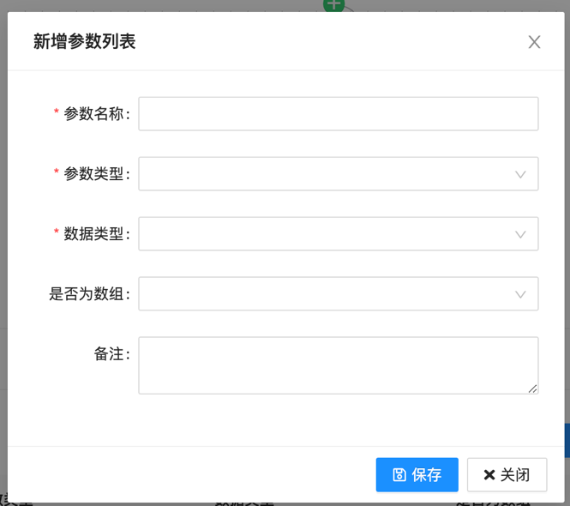

2.7.3.5编辑业务流程
鼠标移至在需编辑的业务流程名称下，出现编辑选项，点击编辑选项，可修改业务流程的名称与可用状态
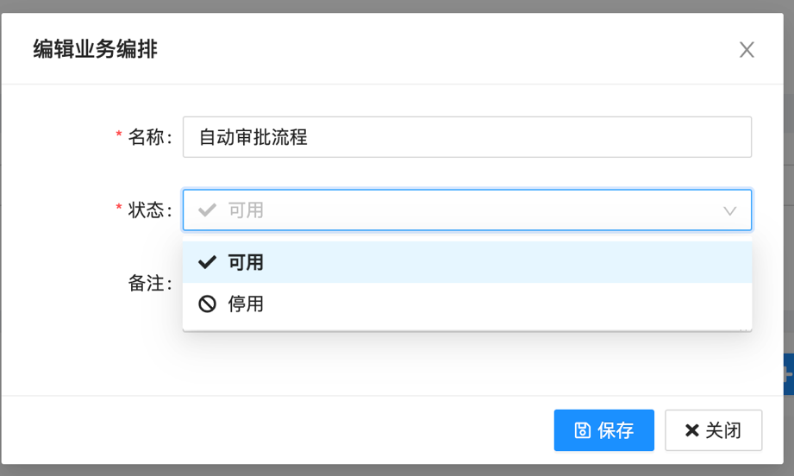

数字员工

3.1数字员工管理
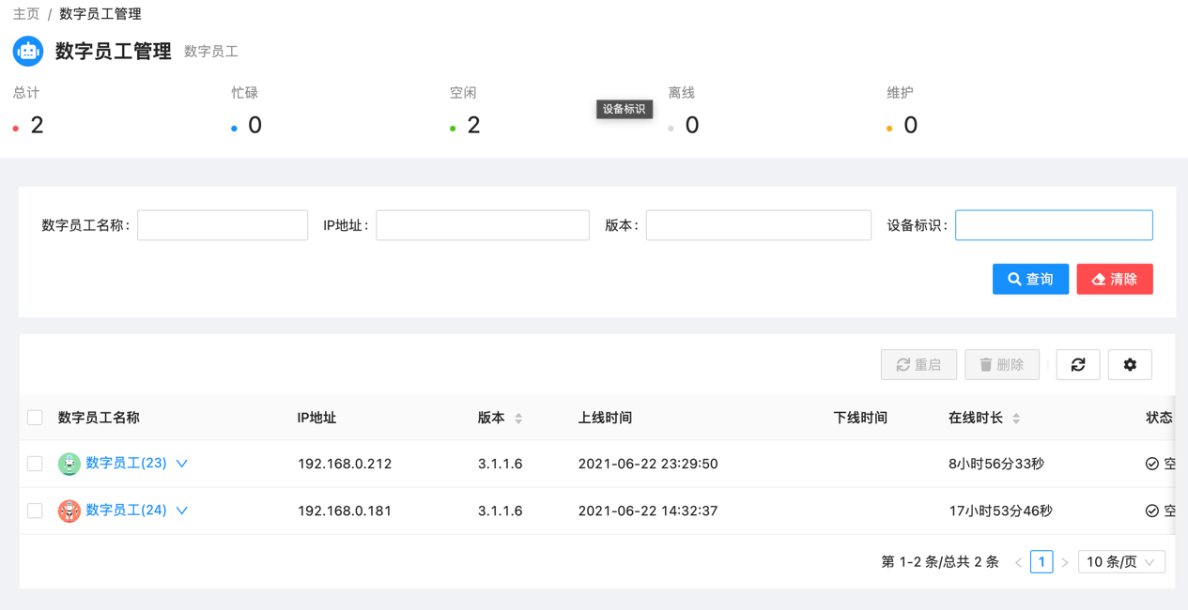

3.1.1如何添加数字员工
数字员工页面不用手动添加数字员工，只要对应的机器上agent成功启动，在coe管理平台的数字员工页面就会自动新增一条数字员工记录。
配置agent:
安装agent后，修改安装文件中的config.txt内容

修改COE_SERVER/NETCARD_KEYWORD/iSRPA_PATH/UIPATH_PATH/HUAWEI_ROBOT_PATH内容后，在agent路径中打开命令窗口，执行python main.py，启动agent，agent成功启动后，在coe管理平台中数字员工管理列表中，就会自动生成一个数字员工。

3.1.2如何修改数字员工
数字员工-数字员工管理，点击列表前面的编辑按钮-点击详情，进入修改界面
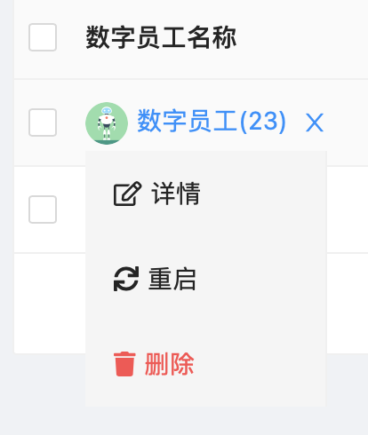

可以修改数字员工姓名、备注，其它的内容不用修改，都是在启动agent时自动创建的。
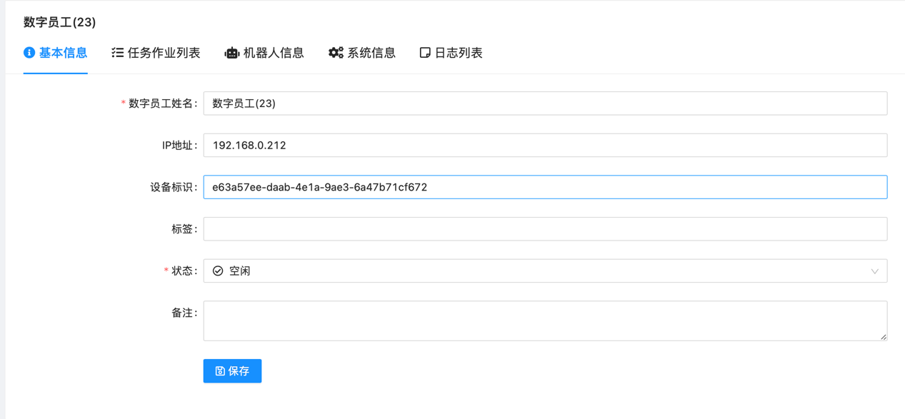

3.1.3如何删除数字员工
法一：数字员工-数字员工管理，鼠标滑至数字员工名称下，会出删除功能；
法二：数字员工-数字员工管理，列表中勾选一条或多条记录，上方删除按钮会变成可用状态。
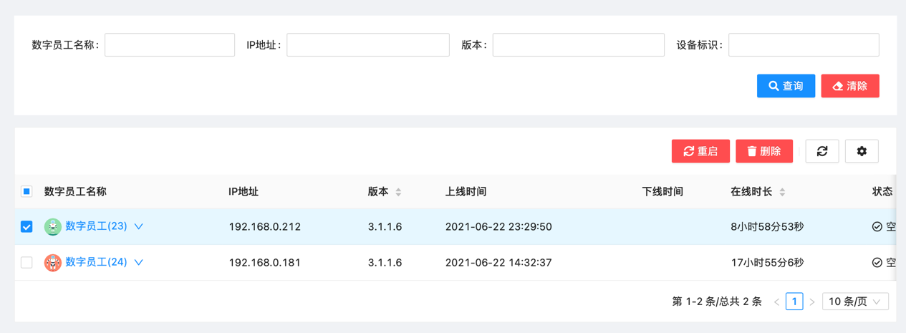

3.2更新升级管理

3.2.1如何升级数字员工
数字员工-更新升级管理，列表中可以查看到数字员工的版本，点击发布升级更新包；
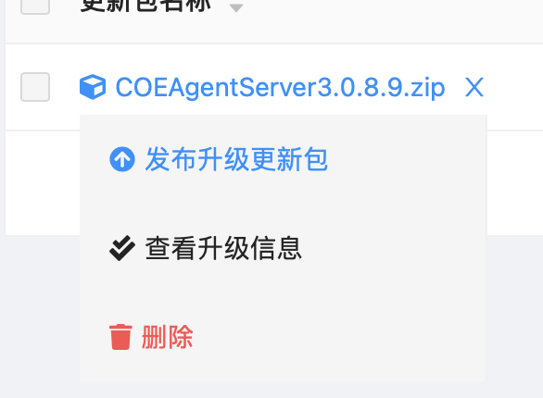
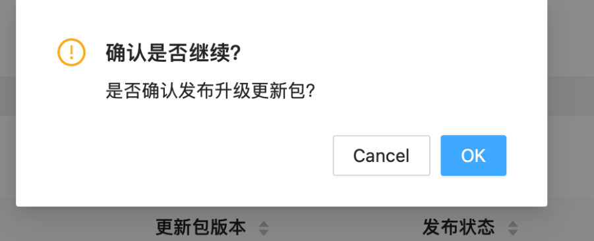

数据大屏

4.1实时监控

4.1.2如何全屏查看数据
进入“数据大屏-实时监控”界面，可以清楚的看到各模块的具体数据值。如何展示不全，需要将浏览器全屏查看才能全部展示。
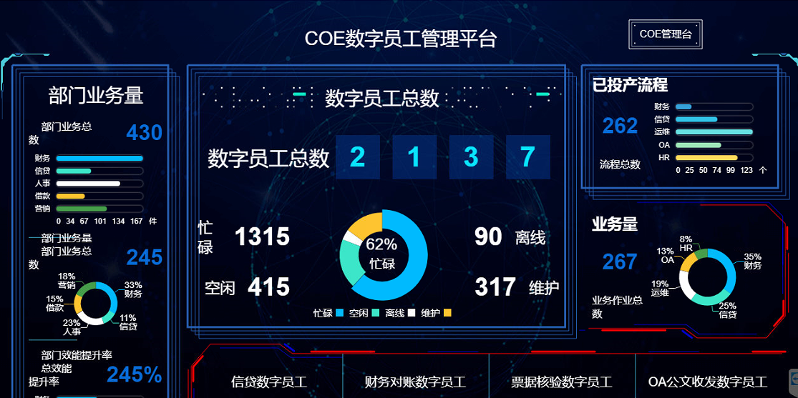

人工智能

5.1OCR识别
OCR识别功能：自动识别图片中的文字。

6.系统管理

6.1.2如何删除帐号
系统管理-系统帐号，鼠标滑动到列表中名称，会出现删除按钮；或者勾选一条或多条记录后，点击列表上方的删除按钮，未勾选帐号时，“删除”按钮置灰，勾选一个或多个帐号时，“删除”按钮可用。
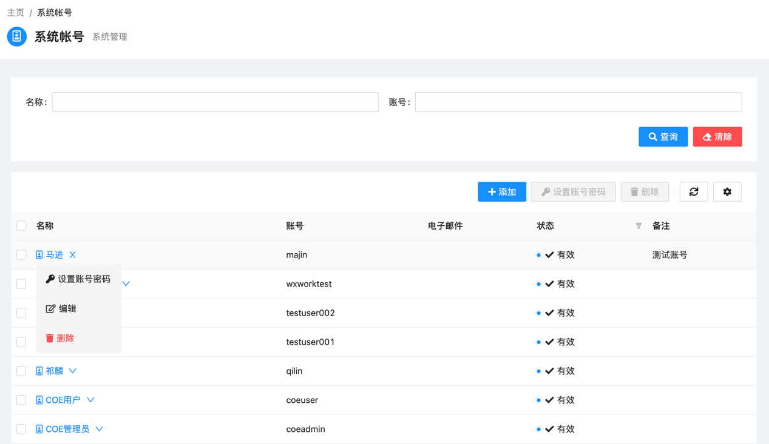

6.1系统帐号
系统帐号界面功能：新建帐号、删除帐号、查询帐号、刷新帐号列表、编辑、修改帐号密码、修改帐号角色。

6.1.1如何新建帐号
系统管理-系统帐号，点击右侧“新建帐号”按钮，输入必填字段：帐号、名称，设置头像，状态可选：有效、冻结。状态为“有效”的帐号，可以成功登录；状态为“冻结”的帐号，无法登录。新建帐户的初始密码为：123456。新建好的用户再未赋角色权限时，登录后，看不到任何菜单，所以要对新帐户添加角色权限，参见5.1.6

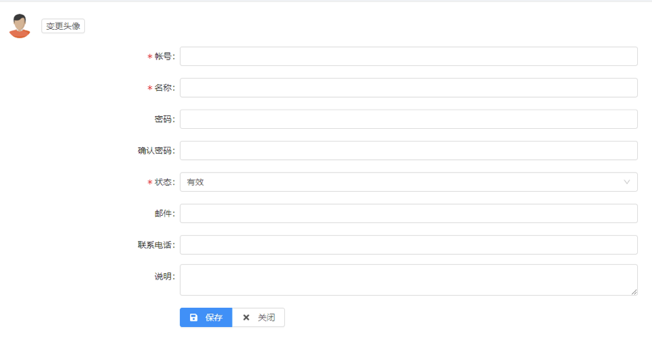

6.1.3如何查询帐号
系统管理-系统帐号，筛选栏中输入名称或帐号后，点击“查询”按钮，可以筛选帐户，点击“清除”按钮，可以清除筛选框中输入的内容。
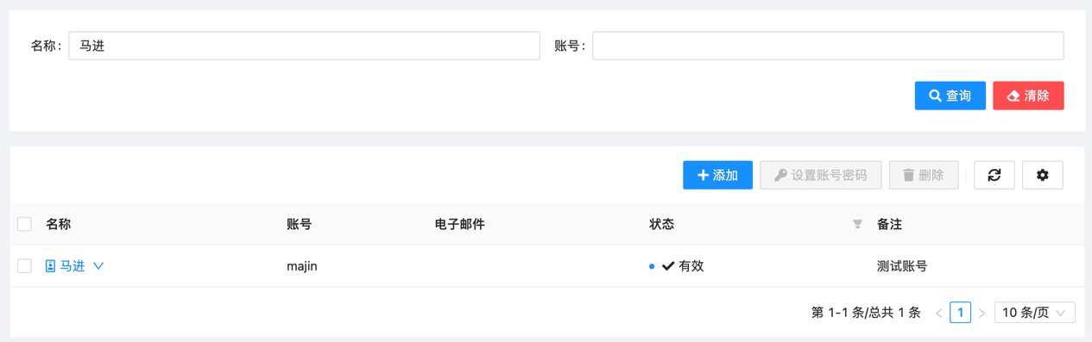

6.1.4如何修改帐号
系统管理-系统帐号，鼠标滑动到列表中名称，可以展开编辑操作栏，点击“编辑”，可以重新修改帐号信息。

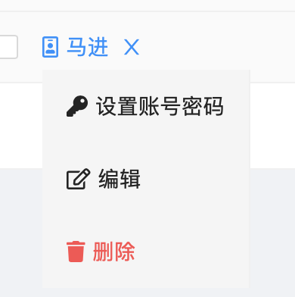
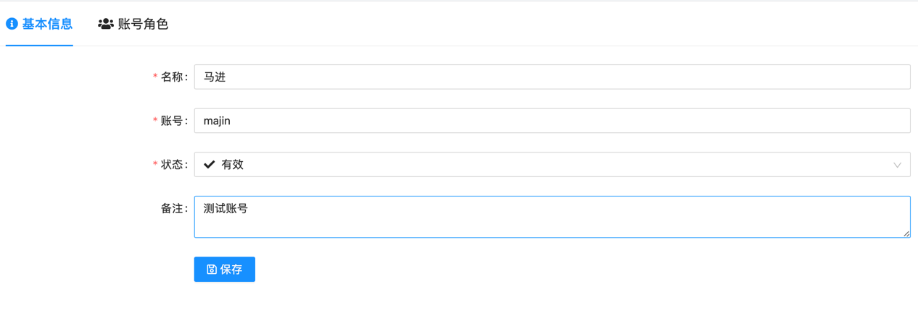

6.1.5如何修改帐号密码
系统管理-系统帐号，鼠标滑动到列表中名称，可以展开编辑操作栏，点击“登录密码”，重新设置登录密码，默认初始密码为123456
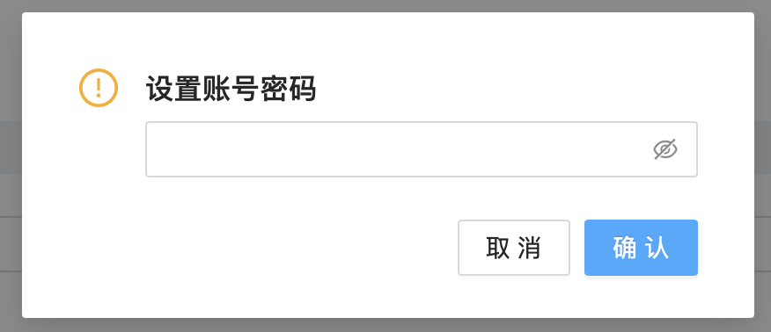

6.1.6如何对帐号添加角色
系统管理-系统帐号，鼠标滑动到列表中名称，点击“编辑”，进入账号角色界面，点击“添加角色”或“添加角色组”，在列表中选择要添加的角色或角色组，保存。
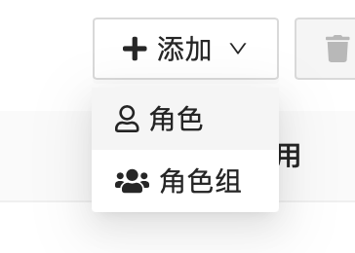
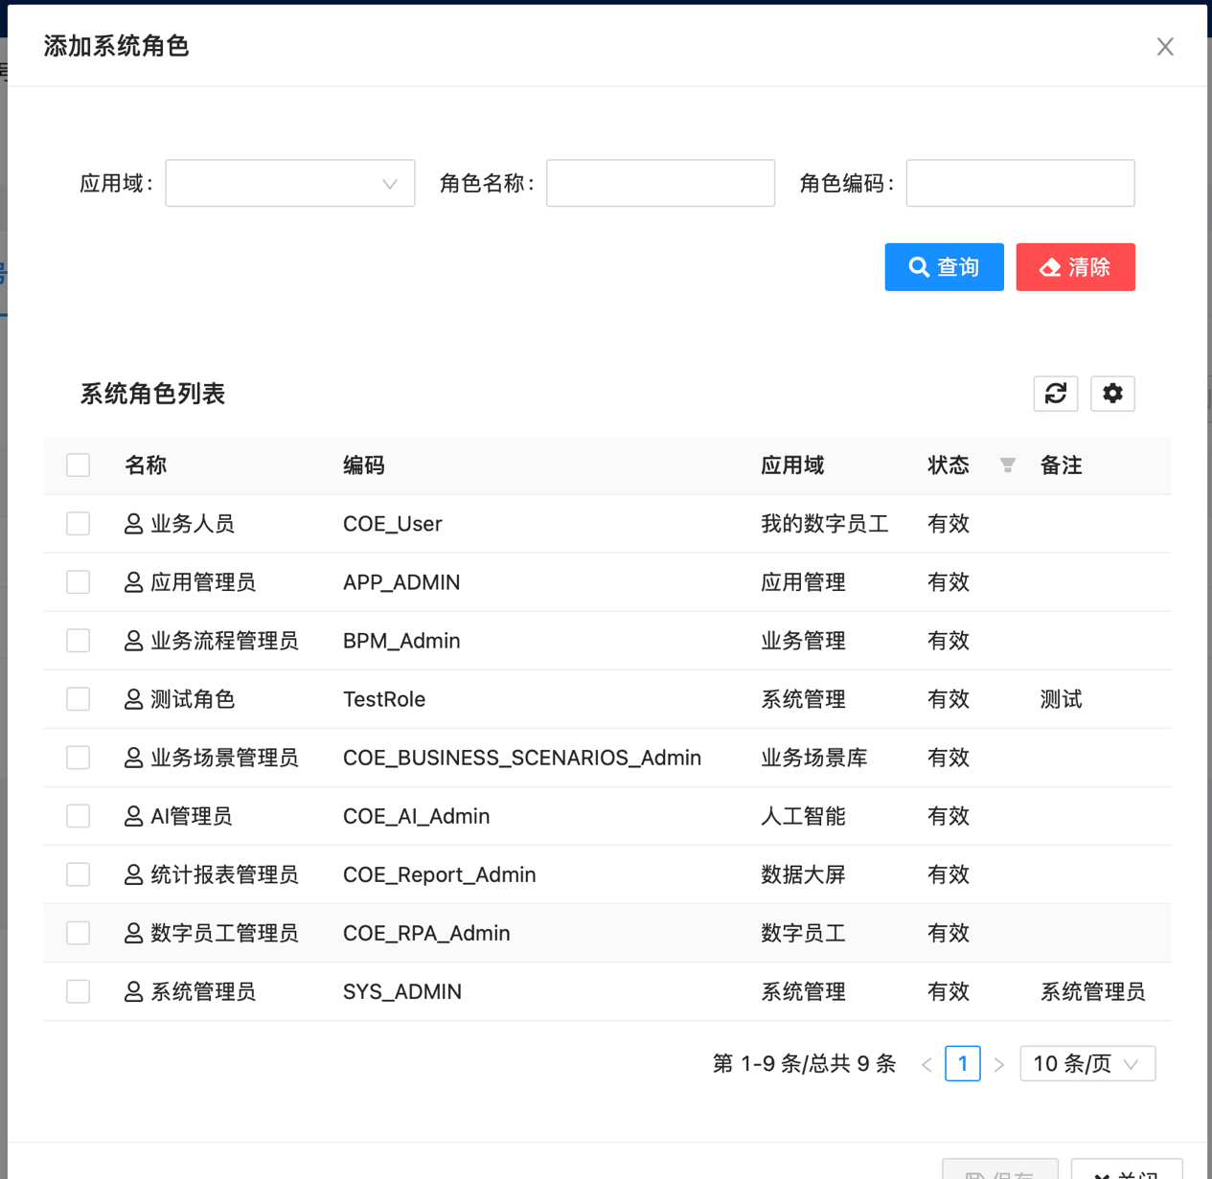

6.1.7如何对帐号解除角色
系统管理-系统帐号，鼠标滑动到列表中名称，点击“编辑”，再点击账号角色进入修改角色界面，，勾选要删除的角色或角色组后，点击删除。

6.1.8角色与用户的关系
新建的帐号，没有任何菜单权限，登录系统后，看不到任何菜单，菜单不能直接与用户做关联，但是菜单可以和角色关联，故而需要将角色与帐号做绑定，绑定过对应角色的帐号，才能够看到相应的菜单。

6.2组织架构
组织架构页面，展示当前组织部门列表，可以对组织部门进行查看、增加、修改、删除、添加/删除部门成员、对部门成员设置部门角色。

6.2.1如何查看/修改部门信息

系统管理-组织架构，组织部门列表中，选择一个部门后，右侧会出现该部门的“基本信息”栏，可以对于基本信息进行修改，然后保存，立即生效。

6.2.2如何添加部门成员

系统管理-组织架构，组织部门列表中，选择一个部门后，会出现子部门，点击部门成员右侧会出现该部门的“部门成员”栏，点击“添加部门人员”会弹出所有账号列表供选择，弹框列表支持筛选、多选，勾选帐号后，点击确定。
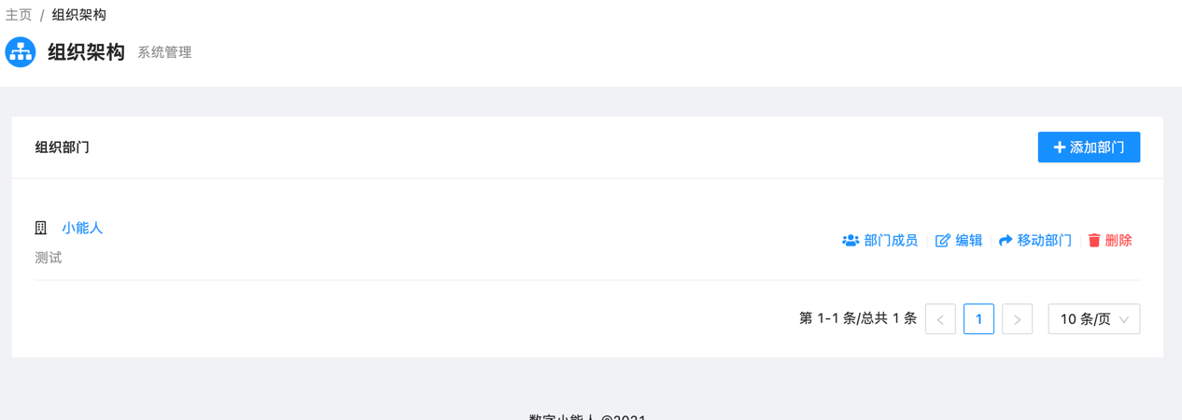

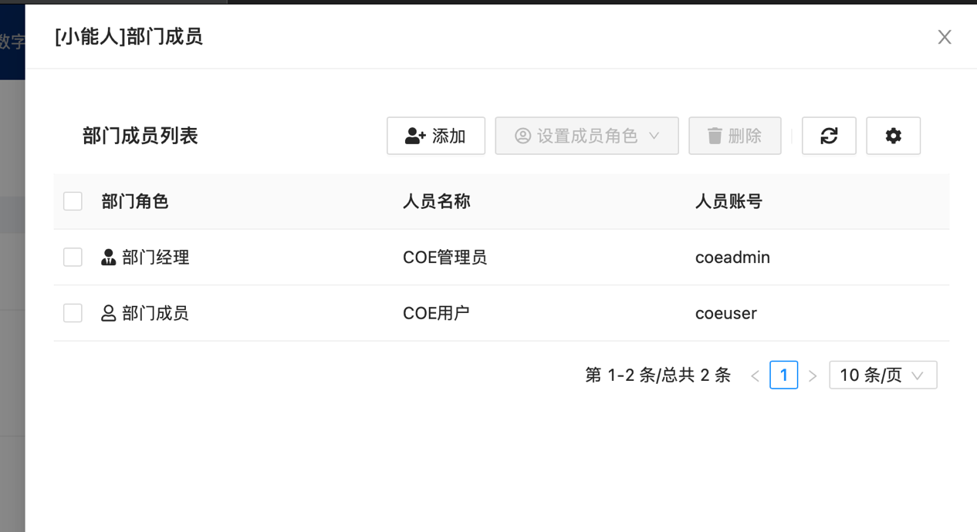
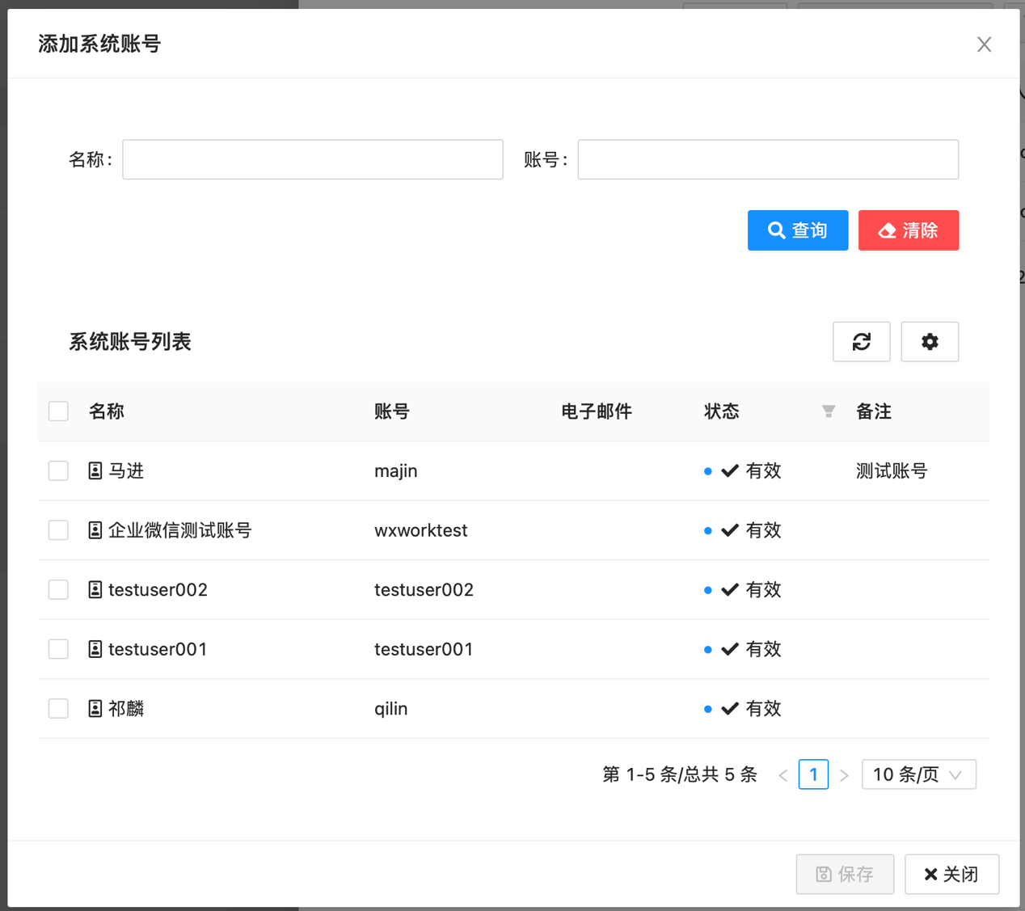

6.2.3如何删除部门成员
系统管理-组织架构，组织部门列表中，选择一个部门后，右侧会出现该部门的“部门成员”栏，勾选要删除的成员后，点击“删除”按钮。

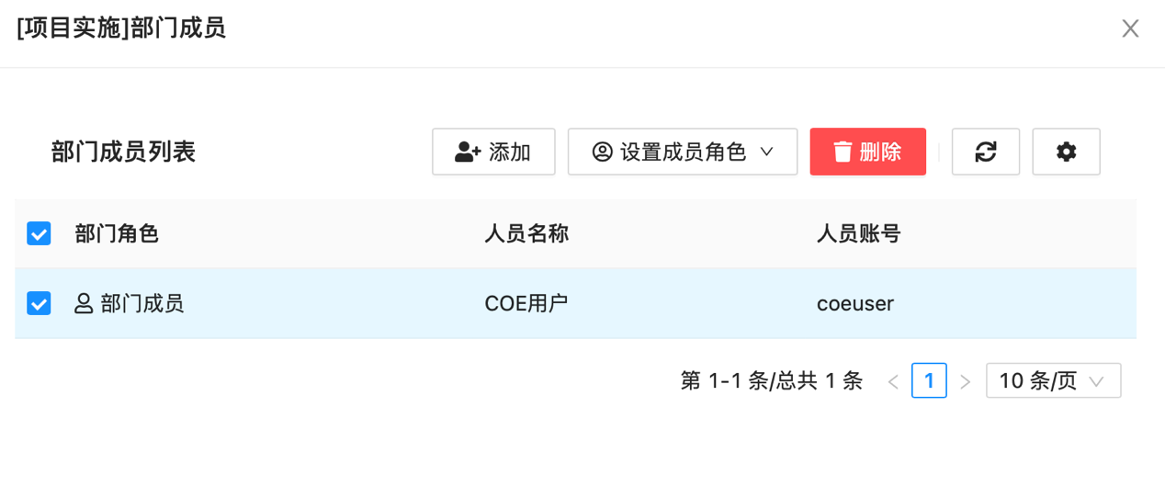

6.2.4如何设置部门角色
系统管理-组织架构，组织部门列表中，选择一个部门后，点击“部门成员”，勾选任意成员后，可以对该成员进行部门角色赋权操作，部门角色包括：部门经理、部门成员
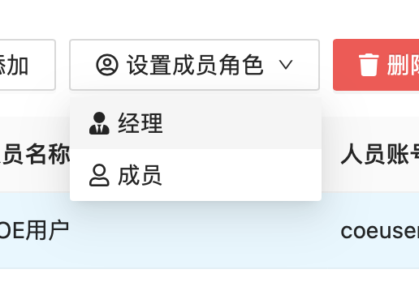

6.2.5部门角色有何作用
系统管理-组织架构，选择一部门后，进入部门成员页面，选择一个人员后，对其设置部门角色，选择“普通人员”角色后，登录此人员帐号，在“我的数字员工-启动任务”列表中，只能看到当前人员的任务执行记录；选择“部门经理”角色后，登录此人员帐号，在“我的数字员工-启动任务”列表中，能看到当前部门所有人员的任务执行记录。
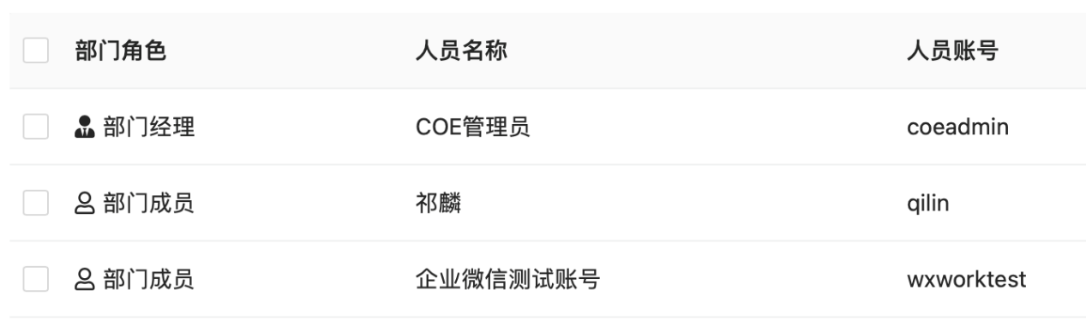

6.3系统角色

6.3.1系统角色
系统角色页面，可以新增角色、删除角色、编辑角色
新增角色、删除角色、编辑角色
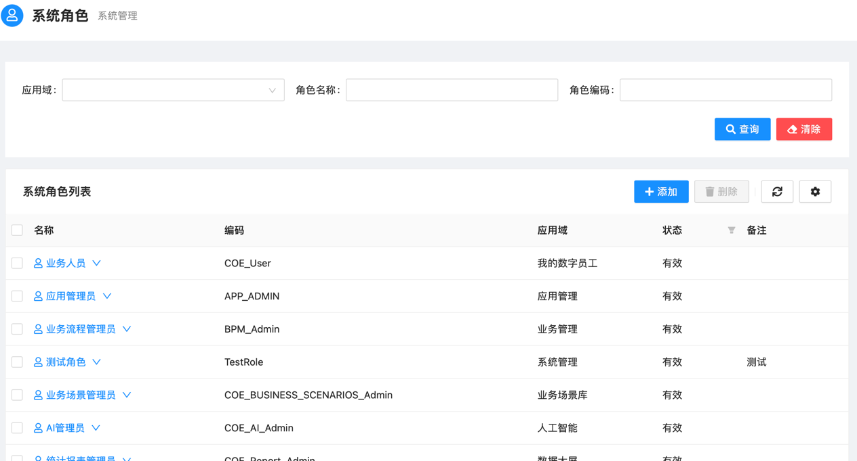

6.3.1.1如何新增系统角色
系统管理-系统角色，点击新建角色，输入必填字段，保存
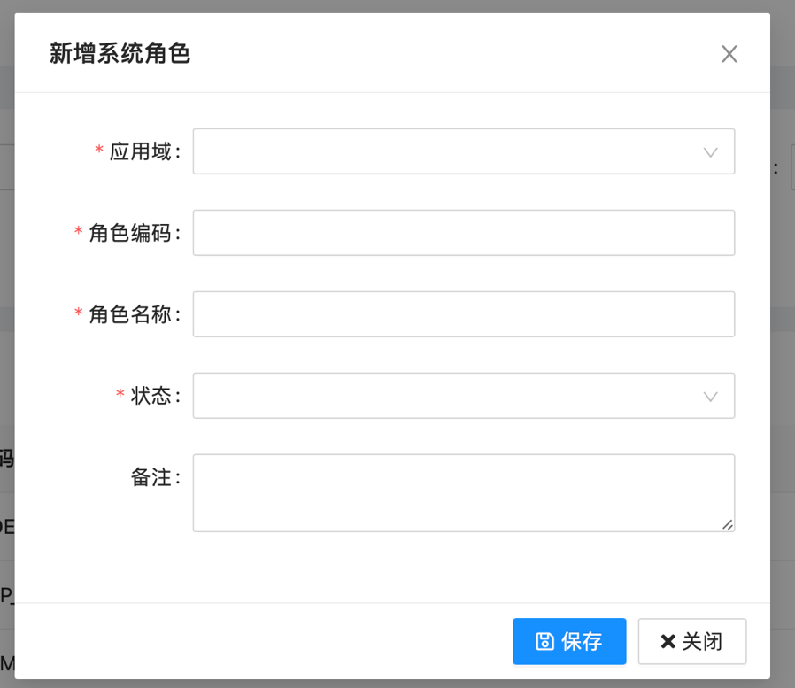

6.3.1.2如何修改系统角色
系统管理-系统角色，鼠标滑至需编辑的名称列表中，可以展开编辑框，点击编辑，可以对角色基本信息做修改
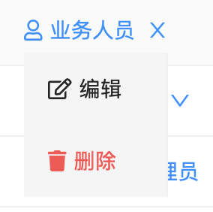

6.3.1.3如何删除系统角色
系统管理-系统角色，鼠标滑至需编辑的名称列表中，可以展开编辑框，点击删除，可以删除此条记录；在角色列表中，勾选一个或多个角色，点击列表上方的删除按钮，也可以删除。
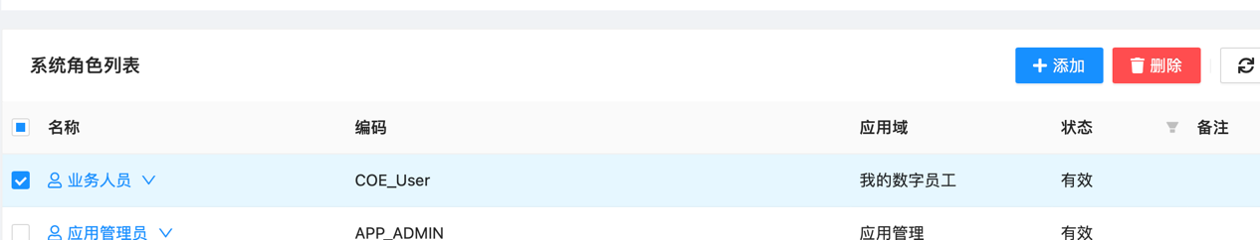

6.3.1.4如何对系统角色绑定菜单权限
系统管理-系统角色，鼠标滑至需编辑的名称列表中，可以展开编辑框，点击“编辑”选择角色权限，

可以对系统角色增加或取消某菜单权限，见下图
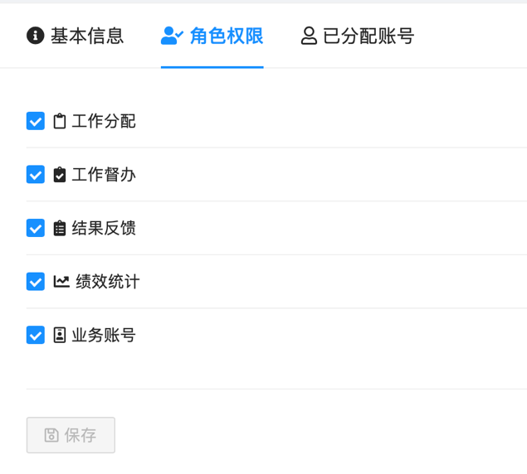

6.3.2系统角色组
系统角色组页面，可以新增系统角色组、删除系统角色组、修改系统角色组，配置系统角色组。
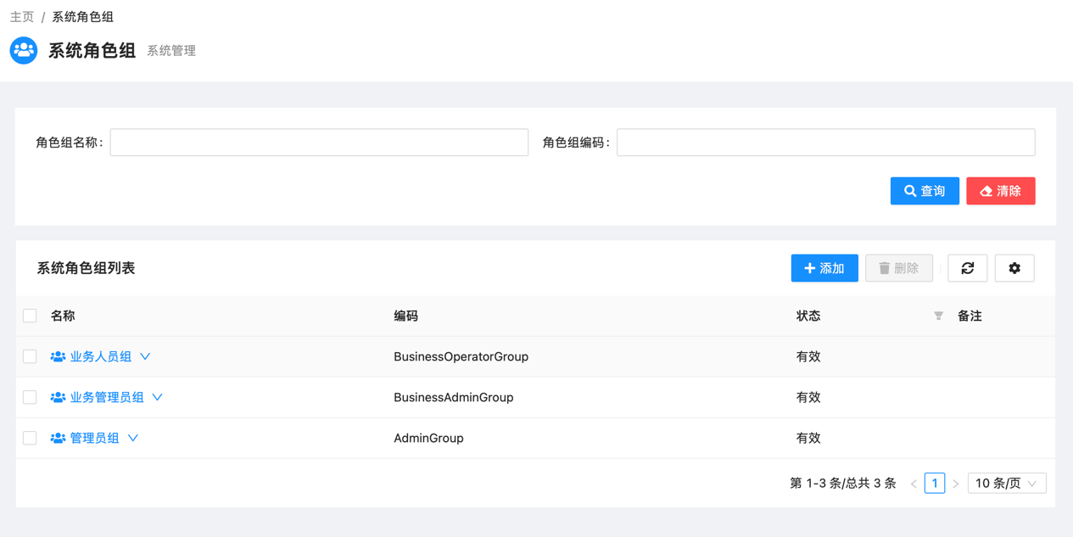

6.3.2.1如何新增系统角色组
系统管理-系统角色-系统角色组，点击右侧新建角色组，输入必填内容后保存
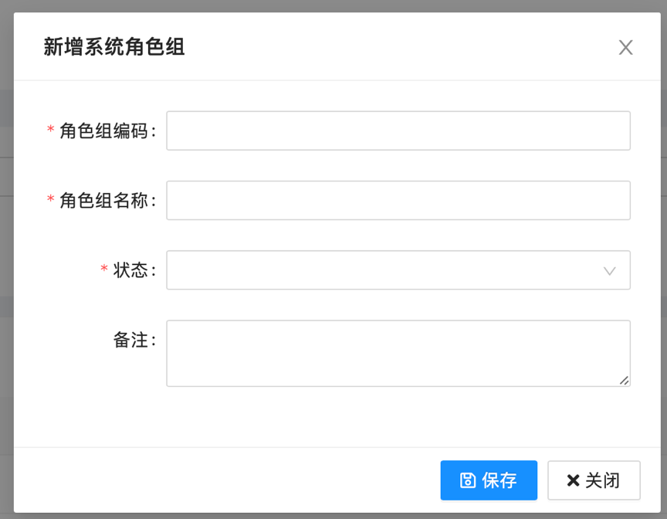

6.3.2.2如何删除系统角色组
系统管理-系统角色-系统角色组，鼠标滑至需编辑的角色列表中，会出现删除按钮；或者列表中勾选一条或多条记录后，上方删除按钮也可用。
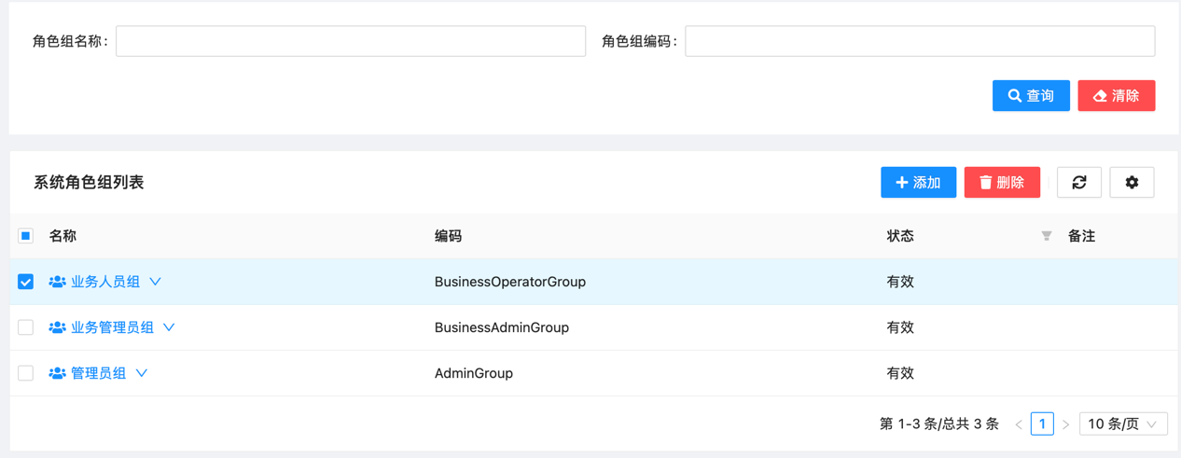

6.3.2.3如何修改系统角色组
系统管理-系统角色-系统角色组，鼠标滑至需编辑的名称列表中，点击编辑按钮，进入修改页面
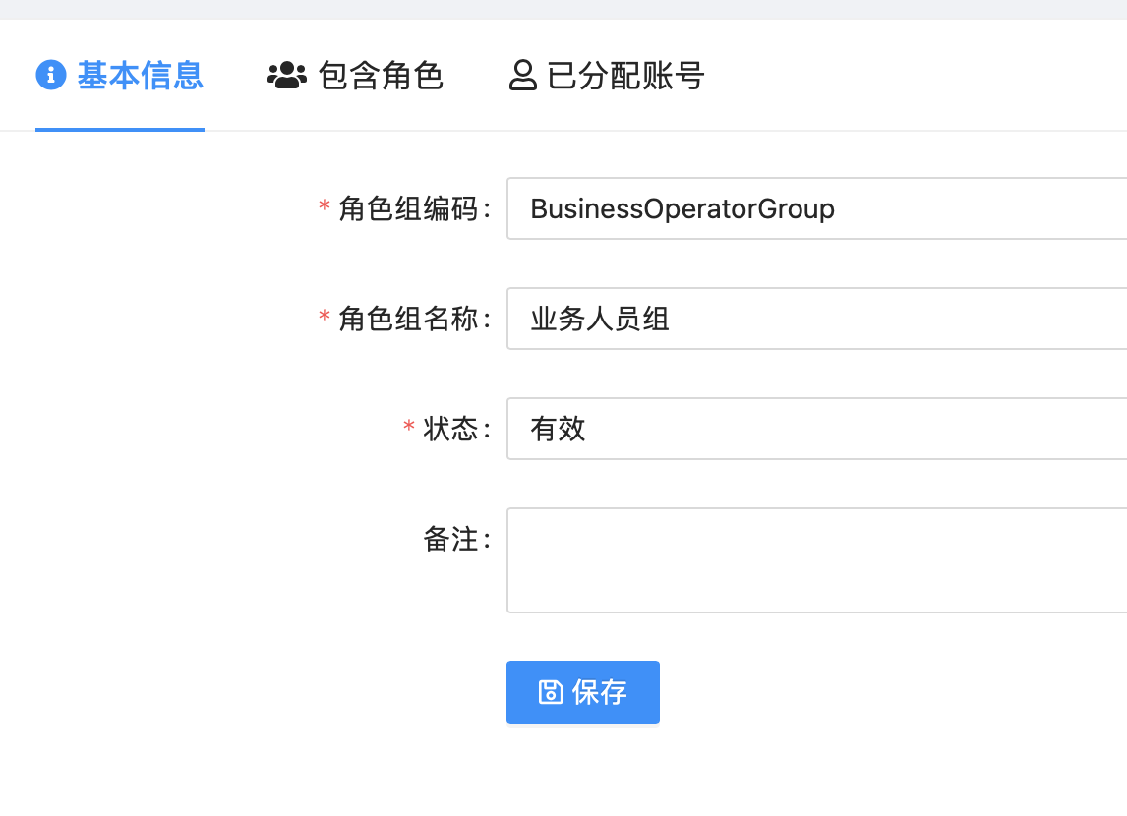

6.3.2.4如何配置系统角色组
系统管理-系统角色-系统角色组，鼠标滑至需编辑的名称列表中，点击“编辑”再点击“包含角色”，进入配置页面，可以增加与系统角色的绑定，也可以取消与系统角色的绑定。

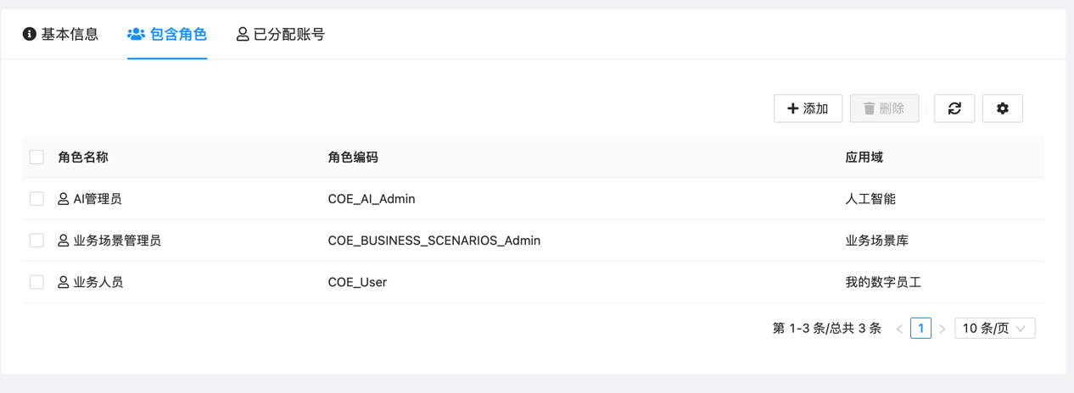

6.3.2.5如何对帐号添加多个菜单权限
一个用户想要多个菜单权限，可以对这个用户添加多个系统角色；也可以将多个系统角色赋予给同一个系统角色组，然后将这个系统角色组与用户绑定。

6.4系统应用
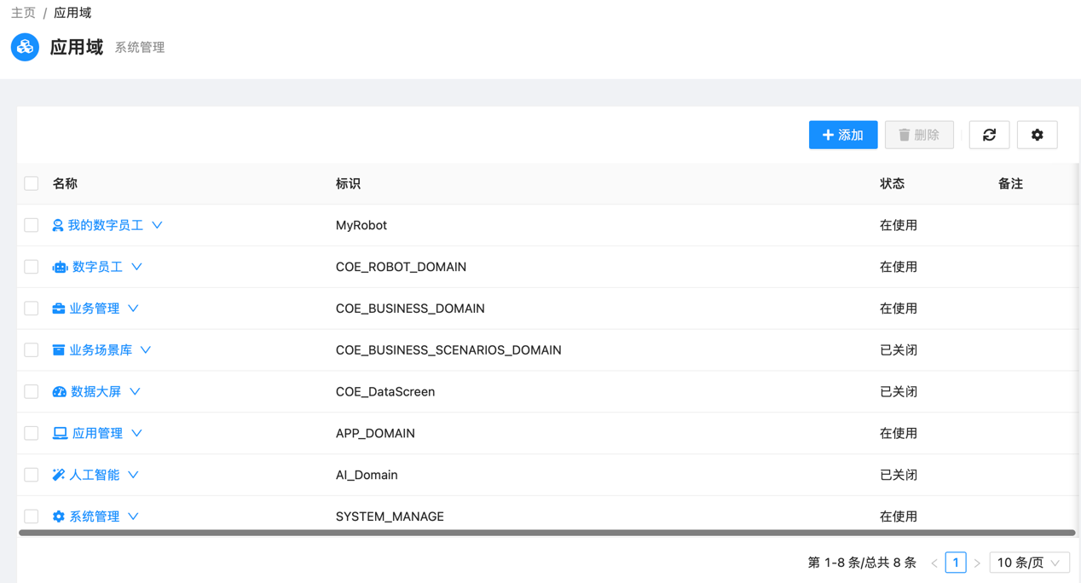

6.4.1应用域
应用域可以配置平台所有的左侧菜单，目前支持的有“工作品台、业务管理、数据员工、数据大屏、系统管理”。
应用域的功能：在配置系统角色时会用到，角色与哪个应用域绑定，该角色下的用户，就有哪个菜单的权限。

6.4.1.1如何新增应用域
系统管理-系统应用-应用域，点击新建，弹框页面输入必填字段后，保存
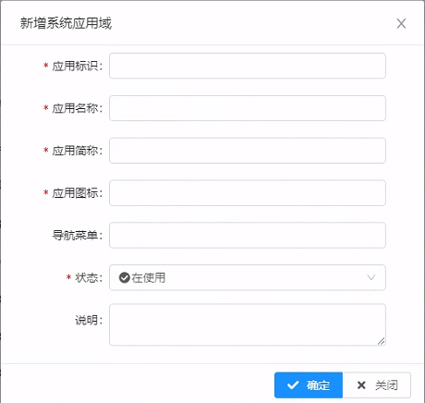

6.4.1.2如何修改应用域
系统管理-系统应用-应用域，点击列表中的按钮，进入编辑界面
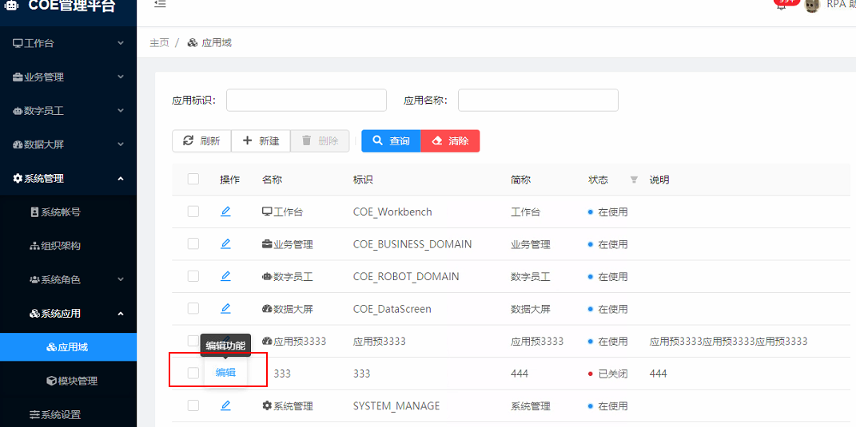

6.4.1.3如何删除应用域
系统管理-系统应用-应用域，鼠标滑至需编辑的应用列表名称中，可以删除单条记录；列表中勾选一条或多条记录下，点击上方删除按钮，也可以删除
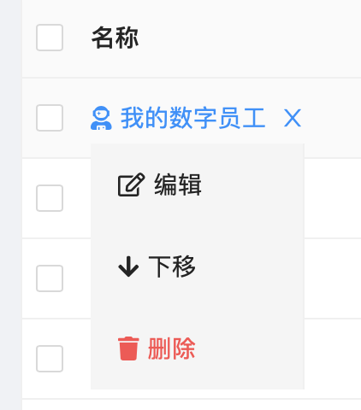

6.4.2模块管理

6.4.2.1如何修改左侧菜单模块
系统管理-系统应用-模块管理，可以查看不同应用域中各模块菜单的基本信息，可以在不同应用域中新增菜单、移动菜单、删除菜单，还可以对模块功能进行修改。
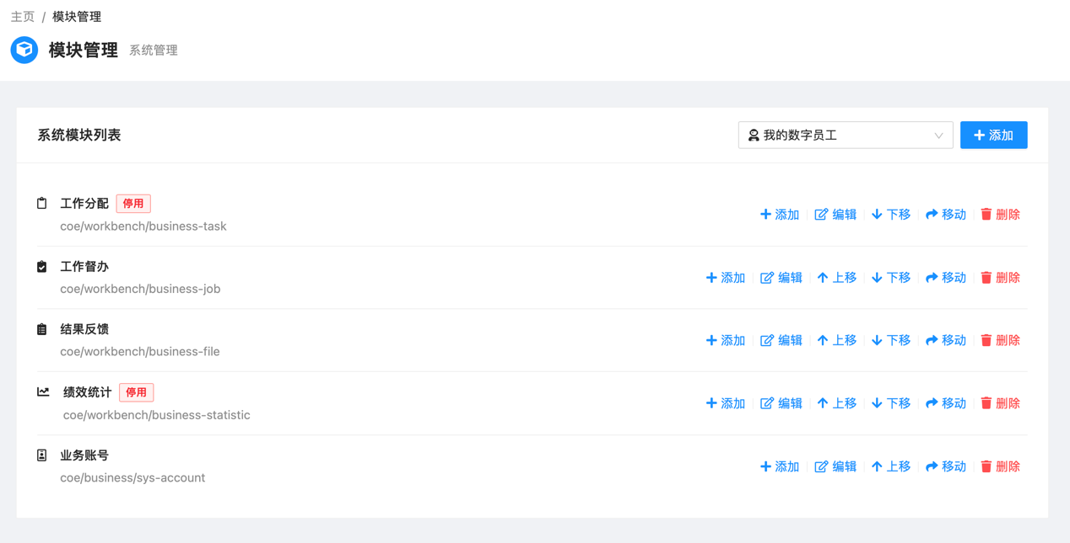

6.5系统设置
系统设置功能，包括：应用配置、邮件配置、系统许可。

6.5.1应用配置
